Универзитет "Св. Кирил и Методиј"
Стоматолошки факултет, Скопје
Стручни студии за забни техничари

Александра Настовска

ДИЗАЈН И ИЗРАБОТКА НА РЕГУЛАТОРИТЕ НА ФУНКЦИЈА СПОРЕД ФРЕНКЕЛ

-СТРУЧЕН ТРУД-

МЕНТОР
Проф.д-р Наташа Тошеска Спасова

2023
University, “Ss. Cyril and Methodius’’
Faculty of Dental Medicine, Skopje
Professional studies for dental technicians

Aleksandra Nastovska

DESIGN AND CONSTRUCTION OF äANKEL FUNCTION REGULATORS

-PROFESSIONAL THESIS-

SUPERVISOR
Prof.d-r Natasa Toseska-Spasova

2023
Содржина:
Кратка содржина
Summary
- Вовед................................................................................................................1
- Литературен преглед.....................................................................................4
- Цел...................................................................................................................8
- Материјал и метод..........................................................................................9
- Дискусија.......................................................................................................10
  - Функционални апарати..............................................................10
  - Регулатори на функција по Френкел .........................................16
  - Биомеханика и механизам на дејството на регулаторите на функција по Френкел..................................................................18
  - Основни составни елементи на регулаторите на функција по Френкел........................................................................................21
  - Патофизиологија на орофацијалниот комплекс.……………..…23
  - Дејство и влијание на функционалниот регулатор по Франкел…………………………………………………………………………….24
  - Ефекти на на регулаторите на функција на максилата.….……26
  - Видови регулатори на функција по Френкел ………………………28
  - Дизајн и изглед на регулаторите на функција по Френкел…..29
5.9.1 Регулатор на функција тип I - РФ I………………………………29
5.9.2 Регулатор на функција тип II - РФ II……………………………36
5.9.3 Регулатор на функција тип III- РФ III………………………….38
5.9.4 Регулатор на функција тип IV- РФ IV…………………………..42
5.9.5 Регулатор на функција тип V – РФ V……………………………42
5.10 Почеток на лекувањето………………………………………………………..43
5.11 Задолжителни постапки при предавањето на апаратите………43
5.12 Времетраење на третманот…………………………………………………..44
5.13 Упатство за употреба на регулаторите на функција.………………44
- Заклучоци.....................................................................................................46
- Користена литература.................................................................................49

Кратка содржина
Целта на современата ортодонција е да се конструираат разни видови апарати преку кои ортодонтот со својот план на третман ќе воспостави нормална оклузија и нормални функции во орофацијалната регија.
Ортодонтскиот апарат треба да е така дизајниран и конструиран да овозможи правилен раст и развој на дентоалвеоларните структури, да се корегираат неправилности на поедини заби, групи на заби или целите забни лакови.
Целта на овој труд е да се прегледа и критички анализира актуелната достапна литература, од областа на регулаторите на функција по Френкел добиена со пребарување на базите на податоци на PubMed, Google Scholar и Elsevier и да се обезбедат клинички импликации засновани на научни докази на темата.Целите се да се опишат поединечно регулаторите на функција по Френкел, нивната поделба, класификација,составните елементи и модификации; да се опишат биомеханиката и механизмот на дејството на регулаторите на функција по Френкел; да се истражат индикационото подрачје, предностите за употреба и возрасниот опсег на пациентите кои може да се третираат, според индивидуалниот потенцијал за раст; да се опише дизајнот и начинот на изработка на поединечните регулатори на функција и да се прикажат препораките и упатствата за употреба на функционалните регулатори.

Заклучивме дека дејството на регулаторите на функција се темели на принципот на принудни вежби и правилни функции на мускулите од орофацијалниот комплекс.
Регулаторите на фукција по Франкел првенствено се фокусирани на модулација на невромускулната активност со цел да предизвикаат промени на вилиците и забите. Тие се подвижни бимаксиларни апарати, кои се разликуваат од останатите функционални апарати по начинот на конструкција, поставеноста во устата и начинот на делување. Регулаторитe на функција според Френкел се скелетирани вестибуларни плочи кои се по потреба на одредени места оддалечени од денто - алвеоларниот лак.Таму каде што има дефицит на растот во трансверзала и сагитала има дополнување со акрилат.Содржат штитови и пелоти кои се поставени во вестибулумот и ги масираат усните и образите, со што се потенцира индукцискиот потенцијал на меките ткива. Не се во контакт со неразвиените делови на вилиците, и со тоа допринесуваат нивно развивање. Јазикот е слободен и го има својот целосен формативен ефект.Основните индикации за употреба на регулаторите на функција се нарушени функции кај пациентите кои се во мешовта дентиција, а главен предуслов за нивна употреба е да е овозможено нормално затварање на усните.Најдобро е да се користат во период меѓу 7 и 10 години, максимум 2 години.Регулаторите на функција (РФ) генерално се делат во две групи и повеќе типови. Во првата група спаѓаат регулатори кои во својата конструкција содржат лабијален лак на горните фронтални заби и пелоти за долната усна. Во оваа група спаѓаат РФ тип Iа, Ib, Ic, РФ тип II, РФ тип IV и РФ тип V.Во втората група се регулатори кои во својата конструкција содржат лабијален лак во долниот дентален лак и пелоти за горната усна РФ тип III-а и РФ тип III-b. Успехот на ортодонтската терапија, освен од знаењето и вештините на ортодонтот во голема мера зависи и од едукацијата, вештините и креативноста на ортодонтскиот техничар, при дизајнот и изработката на индивидуалните високо софистицирани, комплексни апарати.

Клучни зборови: функционални апарати, регулатор на функција по Франкел

Summary

The aim of modern orthodontics is to construct various types of appliances through which the orthodontist with his treatment plan will establish normal occlusion and normal functions in the orofacial region.
The orthodontic appliance should be designed and constructed to allow the correct growth and development of the dentoalveolar structures, to correct irregularities of individual teeth, groups of teeth or the entire dental arches.
The aim of this paper is to review and critically analyze the current available literature, in the field of Frenkel function regulators obtained by searching the databases of PubMed, Google Scholar and Elsevier and to provide clinical implications based on scientific evidence on the topic. The goals are to individually describe the function regulators according to Frenkel, their division, classification, constituent elements and modifications; to describe the biomechanics and the mechanism of action of function regulators according to Frenkel; to explore the indication area, advantages of use and age range of patients who can be treated, according to individual growth potential; to describe the design and manufacturing method of the individual function regulators and to present the recommendations and instructions for the use of the function regulators.
We concluded that the action of function regulators is based on the principle of forced exercises and correct functions of the muscles of the orofacial complex. Frankel function regulators are primarily focused on modulating neuromuscular activity to cause changes in the jaws and teeth. They are mobile bimaxillary appliances, which differ from other functional appliances in terms of construction, placement in the mouth and mode of operation. The Frankel function regulators are skeletonized vestibular plates which are, by necessity, in certain places detached from the dento-alveolar arch. Where there is growth deficit in transverse and sagittal there is supplementation with acrylate. They contain shields and pads that are placed in the vestibule and massage the lips and cheeks, thus emphasizing the induction potential of the soft tissues. They are not in contact with the undeveloped parts of the jaws, thus contributing to their development. The tongue is free and has its full formative effect. The main indications for the use of function regulators are impaired functions in patients who are in the mixed dentition, and the main prerequisite for their use is that normal closing of the lips is enabled. They are best used between 7 and 10 years of age, for a maximum of 2 years. Function regulators (FR) are generally divided into two groups and several types. The first group includes regulators that in their construction contain a labial arch on the upper frontal teeth and pelottes for the lower lip. This group includes FR type Ia, Ib, Ic, FR type II, FR type IV and FR type V. In the second group are regulators that in their construction contain a labial arch in the lower dental arch and pelottes for the upper lip FR type III-a and FR type III-b. The success of orthodontic therapy, apart from the knowledge and skills of the orthodontist, largely depends on the education, skills and creativity of the orthodontic technician, in the design and manufacture of individual highly sophisticated, complex appliances.
Key words: functional appliances, Frankel functional regulator

- ВОВЕД
Ортодонцијата е наука која се занимава со проучување на растот и развојот на орофацијалниот систем, генетските варијации на таа регија, факторите кои влијаат врз развитокот и формирањето на денталните лакови, забите и соседните ткива и органи. Ги изучува и етиолошките фактори кои влијаат врз растот и развојот на орофацијалниот систем, неправилностите на забите и денталните лакови и можностите за нивна корекција.¹
Терминот ортодонција потекнува од два грчки збора: orthós што значи прав и odoús што значи заб, односно ортодонцијата е наука која се занимава со корегирање на неправилно поставените заби.
Малоклузијата е неправилност на забите и вилиците и е последица на различни скелетни, дентални и функционални нарушувања.² Важно е да се идентификува дали причината за малоклузија е скелетна, дентална или функционална.²
Ортодонтските малоклузии се формираат многу рано во детската возраст и доколку не се корегираат од мешовитата дентиција се пренесуваат во перманентната, условувајќи морфолошки и функционални промени кои може да дадат промени и на скелетот во орофацијалната регија.²
Освен што се занимава со корегирање на лошо поставените заби, со помош на ортодонтската терапија може да се постигне корекција на поедини нарушени функции, како што се: дишење, џвакање, голтање и говор.²
Успехот на лекувањето на малоклузиите многу зависи од изборот, конструкцијата и изработката на ортодонтскиот апарат. Претставува значајна фаза во синџирот на лекување на една индивидуа.²
Ортодонтските апарати не се само механичко – технички производ, туку и средство за терапија на неправилностите кои треба добро да се испланирани и изработени според сите биолошки, технички и технолошки принципи.³
Конструирани се голем број ортодонтски апарати. Нивната конструкција е водена од целите на третманот, етиологијата на малоклузијата, возраста на пациентот и типот на дентицијата.³
Целта на современата ортодонција е да се конструираат разни видови апарати преку кои ортодонтот со својот план на третман ќе воспостави нормална оклузија и нормални функции во орофацијалната регија.
Дел од апаратите се за превенција на ортодонтските аномалии (профилакса, превентива) или за нивно лекување на самиот почеток (интерцептива).³
Ортодонтскиот апарат треба да е така дизајниран и конструиран да овозможи правилен раст и развој на дентоалвеоларните структури, да се корегираат неправилности на поедини заби, групи на заби или целите забни лакови.³
За успешна ортодонтска терапија потребно е: поставување правилна дијагноза, правилно и прецизно планирање на ортодонтскиот третман, коректно изработен ортодонтски апарат, познавање на биомеханиката на ортодонтското поместување на забите без штетни последици на забите и пародонтот и добра тимска соработка.³
Според Мoyers⁴ модификациите на третманот и планот на настанатите дентоалвеоларни и скелетни проблеми вклучуваат:
- третирање на модификација на растот со Headgear
- третман со функционални апарати
- третман со мобилни апарати
- третман со фиксни апарати и
- ортогнатска хирургија.
Според Proffit⁵ кај пациентите кои се во раст и развој може да се користат сите овие различни модификации на третман, додека кај возрасните изборот на третман е релативно ограничен на многу малку избрани пристапи.
Секој ортодонтски апарат е така дизајниран и изработен, на ортодонтот да му овозможи со него да ја корегира ортодонтската аномалија, односно, да изврши корекција на нарушената функција во усната празнина или да изврши промени во денто-алвеоло-фацијалните структури.
Задачата на ортодонтскта терапија е преку ортодонтскиот апарат, да го корегира нарушувањето на растот и развитокот и да создаде услови за натамошен правилен раст и развој на орофацијалниот систем, воспоставувајќи правилна морфологија и функции (говор, голтање, дишење и мастикација).
Во голема мера е важно за крајниот успех на една ортодонтска аномалија да се почне терапијата навремено уште во мешовита дентиција.
Во перменентната дентиција, терапијата се спроведува со цел да се изврши корекција на позицијата на поедини заби, група на заби, дентални лакови, како и корекција на соодносот на вилиците, најчесто со фиксни апарати.
Функционалните ортодонтски апарати спаѓаат во групата мобилни пасивни ортодонтски апарати кои ја користат биолошката сила, односно силата на орофацијалните мускули, и преку нивната активација, деактивација или реедукација, на индиректен начин вршат корекција на ортодонтските аномалии.⁶
Најголемите предности на функционалните апарати кога се даваат за време на фазата на пубертетскиот раст е тоа што тие можат да ги корегираат и денталните и скелетните несовпаѓања во сите три рамнини: сагитална, вертикална и трансверзална, овозможувајќи позитивен исход од ортодонтскиот третман.⁶
Регулаторите на функции се високо модифицирани функционални апарати, кои го добиле името по пронаоѓачот Ролф Френкел. Според него регулаторите на функција се апарати кои овозможуваат да се тренираат и репрограмираат мускулите околу устата. Френкел прв го развил пристапот со кој им овозможил на орофацијалните мускули да играат важна улога во ортодонтскиот третман.⁷

- ЛИТЕРАТУРЕН ПРЕГЛЕД
Во литературата, општо прифатена е поделбата на ортодонтските апарати според: начинот на делување, начинот на фиксација и според локацијата во устата и забите.

Според Lapter³ во зависност од начинот на делување, ортодонтските апарати можат да бидат: активни и пасивни.
Активните апарати уште се нарекуваат и механички, ја користат силата која ја произведуваат активните елементи, а се нарекува умерена или артeфициелна сила.³
Пасивните апарати се миофункционални и ја користат силата на орофацијалните мускули, па затоа оваа сила се нарекува биолошка.³
Според фиксацијата, т.е. начинот на кои се поставени во устата, ортодонтгските апарати се делат на: мобилни (подвижни), фиксни и комбинирани.³
Според локацијата апаратите се делат на: интраорални, екстраорални и комбинирани.³
Во интраорални се вбројуваат: активните мобилни протези, активатори, коса рамнина, вестибуларна плоча, регулаторите на функција и фиксните апарати.

Во екстраорални апарати спаѓа брадовата држалака, а комбинираните апарати се комбинација и спој на интра и екстраорални апарати (Delair-лицевата маска и Headger- образен лак).

Според Марковиќ⁸ во голема мера, за крајниот успех на една ортодонтска аномалија, е важно да се почне терапијата навремено уште во мешовита дентиција.
Во перменентната дентиција, терапијата се спроведува со цел да се изврши корекција на позицијата на поедини заби, група на заби, дентални лакови,
како и корекција на соодносот на вилиците^{.8, 9}
Функционалните ортодонтски апарати се користат од 1920-те години, за да го водат растот и развојот на скелетните компоненти на лицето, користејќи ги силите на мускулатурата и соодветните меки ткива. Функционалните апарати првенствено се фокусираат на промените во скелетните и денталните компоненти, а секундарно на промените на лицето, иако главната грижа на пациентот е неговиот изглед.
Viggo Andressen укажал на релативно лошото разбирање на функционалната терапија со апарати, иако многу претходни кефалометриски студии анализирале дводимензионални скелетни, дентални и фацијални промени произведени од функционални ортодонтски третмани.¹⁰
Функционалните ортодонтски апарати делуваат преку силите генерирани од
џвакалната и лицевата мускулатура. Преку конструирање на апаратот, мандибулата ќе се постави и задржи во положба на неутрооклузија сосема различна од хабитуалната позиција во мирување.¹¹

Функционалните ортодонтски апарати ги опфаќаат двете вилици и ја позиционираат мандибулата паралелно со поместувањето на двата кондила во гленоидалната чашка (fossae glenoidalis). Тие се најефективни за време на активниот раст кај децата.¹²

Активаторот е основен функционален апарат за лекување на ортодонтските аномалии и е најчесто користен апарат.
Активаторот развиен од Viggo Andresen, кој помогнал во напредувањето на мандибулата резултирал со биомеханичка сила, со што ја ограничил мандибулата да се врати на претходно воспоставената положба.¹³
Делува преку активирање на група мускули кои формираат дразба и произведуваат сила. Со активирањето на мускулите, активаторот формира сила која делува врз вилиците, дентоалвеоларните структури и темпоромандибуларниот зглоб.¹³
Правецот и типот на сили со кои делува активаторот се: сагитала, вертикала и трансверзала. Во сагитален правец активаторот предизвикува мезијализација на мандибулата и благо редуцирање на растот на максилата. Во вертикален правец предизвикува нивелација на забите и алвеоларните процесуси. Во трансверзален правец се врши корекција на средината и експанзија на вилиците со помош на шрафови.¹⁴
Мора да се напомене дека активаторот не може да ја зголеми мандибулата, но помага таа да ја постигне оптималната големина според морфогенетскиот модел, што е суштествена цел на терапијата.¹⁵
Промените кои се постигнуваат со активаторот се: ортопедски, денто-алвеоларни, мускулни и мекоткивни.^{14,16}
Со помош на функционалните апарати се менува растот на кондиларната регија, се ремоделира кондилараната фоса, се ограничува растот на вилиците, се инхибира супраоклузијата на максиларните заби, се ретроинклинира максиларниот фронт, се проклинира мандибуларниот фронт, се нивелира Шпеовата крива, се подобрува тонусот на орофацијалната мускулатура и лабијалната компетентност и се корегира неправилната положба на јазикот. ^{10,11,12}
Екстремната сложеност и тежина на активаторот за носење во текот на ноќта го поттикнал Балтерс да го измени во 1960 година, и го нарекол Бионатор.
Регулаторот на функции по Френкел
Најизвонредно значајната модификација и развој во иновациите за мобилните апарати бил регулаторот на функции (Funktionsregler) на Ролф Френкел од 1967 година.
Неговиот механизам на дејство главно се засновал на комбинација на постоечки правила на ортопедијата, мускулните вежби и навремените мускулни тренинзи. Овие параметри се сметале за главни фактори во развојот на коскените ткива. Френкел во своето долгогодишно истражување го потенцирал фактот дека лошото постурално држење на орофацијалната мускулатура резултира со малоклузии II класа.⁷
Овој апарат првенствено е фокусиран на модулација на невромускулната активност со цел да предизвика промени на вилиците и забите.¹⁷
Според Френкел коската поседува способност на структурно и формациско прилагодување на промените од механичка природа.^{16,} ¹⁸
Френкел сметал дека исходот од ортодонтскиот третман е постабилен ако функционалните отстапувања на мускулите исто така се корегираат заедно со дентицијата.
Затоа, преку својата работа тој развил пристап кој им овозможил на орофацијалните мускули да играат важна улога во ортодонтскиот третман. Овие апарати овозможуваат да се тренираат и репрограмираат мускулите околу устата.¹⁹
Својот функционален ортопедски пристап првпат го вовел во 1966 година на состанок за Европското ортодонтско друштво.
Дејството на регулаторите на функција по Френкел се базира на промената на биомеханичката рамнотежа.^{20, 21}

Според Френкел,¹⁹ рамнотежата може да се измени со:
- Апликација на притисок (еластична жица, штраф)
- Елиминација на притисок (вестибуларна плоча)
- Апликација на влеча

Апликација на притисок е класичен принцип во ортодонтската терапија, каде извор на притисок се мускулите и жичените елементи на местата каде апаратот лежи на дентоалвеоларните структури. Како резултат на овие сили доаѓа до движење на забите и вилиците во правец на дeлување на притисокот.^{20, 21}
Елиминирање на притисок е принцип спротивен на класичниот, при што има одделување на периоралната мускулатура (усни и образи) од забите и вилиците. На ваков начин се спречувува интеринцизалното и интероклузалното вовлекување и се предизвикува вестибуларна декомпресија која пак овозможува трансверзален и вертикален развој на дентоалволарните лакови и ерупција на заби.^{20, 21}

Апликација на влеча се манифестира во предел на форниксот и има менување на правец на делување на мускулни влакна. Се предизвикува умерено истегнување (влеча) на мускулни влакна, апозиција (создавање) на нова алвеоларна коска и проширување на апикалната база.¹⁹
Дејството на регулаторот на функција се темели на принцип на принудни вежби и правилни функции на мускулите од орофацијалниот комплекс.

Тоа доведува до преусмерување на меките ткива при говор, голтање и мимика и постепено прилагодување на индивидуалниот оптимум поставен како крајна цел во терапијата.^{20, 21}

- ЦЕЛ
Целта на овој стручен труд е да се прегледа и критички анализира актуелната достапна литература, од областа на регулаторите на функција по Френкел добиена со пребарување на базите на податоци на PubMed, Google Scholar и Elsevier и да се обезбедат клинички импликации засновани на научни докази на темата.

Врз основа на тоа нашата цел е :

- Да се опишат поединечно регулаторите на функција по Френкел, нивната поделба, класификација и модификација.
- Да се опишат и презентираат составните елементи и компоненти на регулаторите на функција.
- Да се опишат биомеханиката и механизмот на дејството на регулаторите на функција по Френкел.
- Да се истражат индикационото подрачје, предностите за употреба и возрасниот опсег на пациентите кои може да се третираат, според индивидуалниот потенцијал за раст.
- Да се опише дизајнот и начинот на изработка на поединечните регулатори на функција.
- Да се прикажат препораките и упатствата за употреба на регулаторите на функција.

- МАТЕРИЈАЛ И МЕТОД
За реализаација на поставените цели беше спроведено компјутерско пребарување на литературата од базите на податоци на PubMed, Google Scholar и Elsevier за објавени научни трудови и книги, во последните 20 години, кои се однесуваат на функционалните апарати и регулаторите на функција по Френкел.
Со пребарувањето на научните бази ги систематизиравме добиените податоци за поделбата, изгледот и составните елементи на регулаторите на функција по Френкел.
Исто така, направивме систематизација и дидактички приказ на добиените литературни податоци за индикациите, контраиндикациите и условите за употреба на регулаторите на функција.
Ги проследивме новите литературни публикации за оваа проблематика преку пребарување на соодветни трудови со помош на современите научни бази на PubMed и Google Scholar со користење на клучни зборови: регулатори на функција, FR I, FR II, FR III, FR IV и FR V.
Сите податоци се систематизирани и проследени според поставените цели.

- ДИСКУСИЈА
5.1 Функционални апарати
Првите функционални апарати биле конструирани од страна на Norman Kingsley 1879, Pierre Robin 1902, Emil Herbst 1905, Viggo Andresen 1908 во Данска и Karl Haupl во Норвешка.
Функционалните ортодонтски апарати се конструирани за да го водат растот и развојот на скелетните компоненти на лицето, користејќи ги силите на мускулатурата и соодветните меки ткива.¹⁰
Функционалните апарати првенствено се фокусираат на промените во скелетните и денталните компоненти, а секундарно на промените на лицето, иако главната грижа на пациентот е неговиот изглед.^{11, 12}
Vigo Andressen³ укажа на релативно лошото разбирање на функционалната терапија со апарати, иако многу претходни кефалометриски студии анализираа дводимензионални скелетни, дентални и фацијални промени произведени од функционални ортодонтски третмани.¹²
Активаторот е основен функционален апарат за лекување на ортодонтските аномалии и најчесто користен апарат. Делува преку активирање на група мускули кои формираат дразба и произведуваат сила. Со активирањето на мускулите, активаторот формира сила која делува врз вилиците, дентоалвеоларните структури и ТМЗ.¹³
Индикации за употреба на функционалните апарати се:^{14, 15}
- Малоклузија II класа прво одделение со дентоалвеоларни дискрепанци, кај случаи со функционална и принудна природа, кај случаи со пореметени функции и/или лоши навики, кај случаи со скратена долна третина на лицето (длабок загриз), кај случаи со отворен загриз од дентоалвеоларна природа и кај умерени скелетни дискрепанци кај кои е потребно да се делува на ретроинклинација на максиларните инцизиви
- Малоклузија II класа второ одделение
- Малоклузија III класа
- Принуден проген загриз
- Девијација на мандибулата
- Заболувања на ТМЗ кои може да доведат до анкилоза
- Фрактура на мандибулата
Може да се користат и како интерцептивен третман, пред фиксниот третман со цел да се добие скратување на времетраењето на целокупниот ортодонтски третман.
Контраиндикации:^{14, 15}
- Малоклузија II класа прво одделение - (Изразена скелетна дискрепанца со наследна етиологија)
- Сите облици на малоклузија II класа прво одделение со астенична конституција и хипотонија на мандибулата и постериорен раст на мандибулата
- Малоклузија III класа (наследна етиологија, права прогенија)
- Изразена прогнатија или неразвиена мандибула
- Скелетен отворен загриз
- Пациенти со назофарингеална обструкција
Начинот на делување и ефектот на фунционалните апарати врз дентофацијалниот комплекс може да биде е: скелетален, денто-алвеоларен и мекоткивен.¹⁰
Промените кои се постигнуваат се: ортопедски, денто-алвеоларни, мускулни и мекоткивни.¹¹
За изработка на сите фунционални апарати мора да се почитува следниот протокол:
- земање на анатомски отпечаток со алгинат, при што се опфаќаат сите анатомски делови на вилиците со processus alveolaris и забите
- изработка на студио модел
- земање на конструкционен загриз
Конструкциониот загриз претставува исклучително важна фаза во изработката на функционалните апарати. Со него ја одредуваме положбата на долната вилица во однос на горната и се активира мускулатурата во одреден степен.
Со конструкциониот загриз се настојува да се добие еквивалентен, ист меѓусебен сооднос на вилиците како и при примената на апаратот.
Се води сметка за степенот на пропулзија и ретропулзија на мандибулата, односот на вилиците при физиолошко мирување, состојбата на мускулатурата, положбата на инцизивите во зависност од возраста на пациентот.^{9,14}
Со конструкциониот загриз се настојува да се постигне таков меѓувиличен сооднос, како оној при носење на активаторот.
Се внимава на три важни моменти:
- висина на интероклузалниот сооднос
- средина на денталните лакови
- класа
Слика бр. 1. Одредување на конструкционен загриз
Фиксаторот е едноставна направа која во процесот на изработка на активаторот го одржува меѓувиличниот однос во положбата добиена со конструкциониот загриз, односно го задржува корегираниот интермаксиларен однос во кој се започнува терапијата.
Работните модели мора да се добро соклирани, дисталните делови да се мазни и без подминирани места, изолирани, и да оставаат отисок (3-5 мм) во гипсот со кој е наполнет фиксаторот (правоаголник 10/7 см).
Во фиксаторот се става моделот заедно со конструкциониот загриз.
Потоа се вади конструкциониот загриз заедно со моделот од фиксаторот, на моделот од орално се започнува со радирање од оралната страна во предел на гингивата и забите.
На моделите се изработуваат сите жичани елементи кои ортодонтот ги предвидел (лабијални лакови, адамс-кукички, трнчиња, опруги, падел-федери) на ист начин и со еднаква големина на жица како и кај активните мобилни плочи.
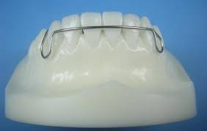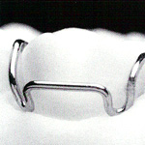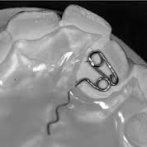
Слика бр. 2. Жичани елементи
Кога сето ова е готово, се изолираат гипсените модели (се заситуваат со вода) и се пристапува кон моделирање на активаторот во восок.
Се загрева восочна плочка и се адаптира на палатиналните површини на горниот и лингвалните површини на долниот модел, на оралните површини на забите од двете вилици и на инцизалните и оклузалните површини на забите.
Треба да се внимава добро да е одсликан релјефот на слузницата, со што ќе се зголеми стабилноста на апаратот и ќе се олесни носењето.^{9,14}

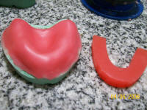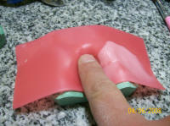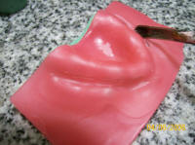
Слика бр. 3. Приказ на моделација на активаторот во восок
Вака подготвени моделите се поставуваат во фиксаторот и меѓу нив, интероклузално, се поставува ролна розев восок и двете восочни плочки се поврзуваат. ^{9,14}
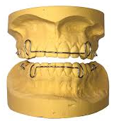
Слика бр. 4 . Жичани елементи аплицирани на модел
Потоа се контролира висината на интероклузалниот однос со помош на
предниот мерач и дефинитивно се обликува и измазнува восокот.
Потоа се пристапува кон проба на изработениот апарат во восок во устата на пациентот, се проверуваат евентуални грешки, и се враќа во заботехничката лабораторија за замена на восокот со акрилат.
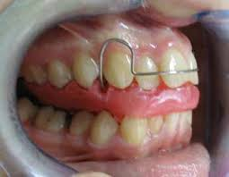
Слика бр. 5. Проба на изработениот апарат во восок, во устата на пациентот
После моделирањето и пробата во восок во уста, активаторот се вложува во кивета, косо под агол од 40 степени, лабијалниот лак и палатиналниот дел се ориентираат кон дното на киветата, а оралниот дел е слободен (од тука се пристапува кон накапување).
Се вари, восокот се топи и киветата се испира со врела вода, оставајќи празнина во гипсот која одговара на апаратот. Се гледаат ретенционите делови на лакот и кукиците. ^{9,14}
Следи полнење на калапот со акрилат, до пополнување на целиот простор за апаратот. ^{9,14}
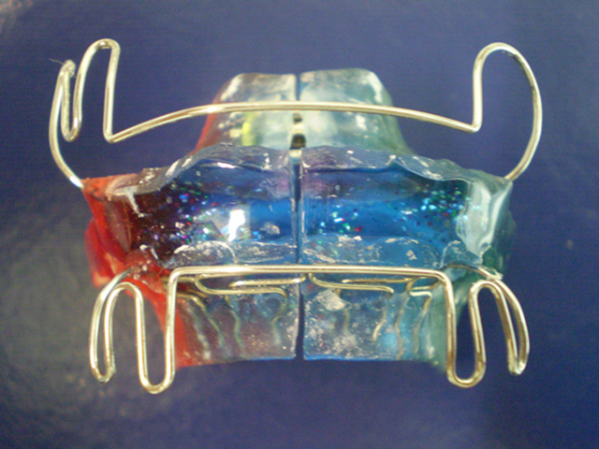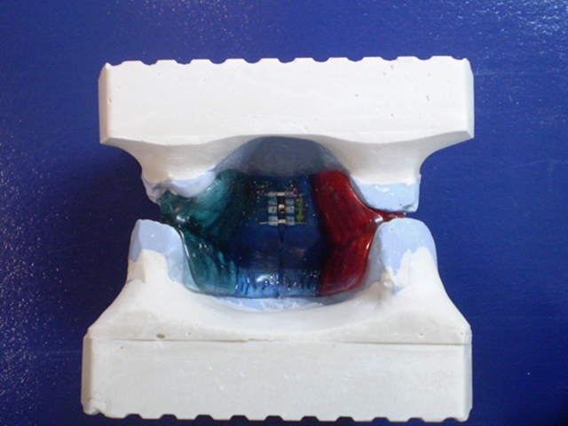
Слика бр. 6. Приказ на готов апарат
Бројни се обидите класичниот активатор да се дополни, модифицира,
поедностави и усоврши.
Промовирани се многу апарати кои се базираат на аналогни, модифицирани или нови концепти, со цел да се прошират индикациите, да се подобрат и забрзаат резултатите од лекувањето и да се олесни носењето и соработката од страна на пациентите.¹³
Намалувањето на оралниот волумен, т.е. редукцијата на акрилатната маса, бил императивот за да се олесни носењето на апаратот во устата, а вградувањето на дополнителните елементи како што се пелотите и штитовите било со цел за зголемување на терапевтскиот ефект.¹³
Пелоти
Имаат задача да го неутрализираат делувањето на периоралната мускулатура. Сместени се лабијално или букално во вестибулумот. Вертикално, не смееат да ја преминат границата на неподвижна лигавица.
Нивната големина се одредува индивидуално, зависно од положбата на слабо развиениот сегмент на алвеоларниот продолжеток, т.е. опсегот на негативниот мускулен учинок.
Може да се во склоп на лабијалниот или вестибуларниот лак, или со телото на апаратот да се поврзани со еластична жица (0,9мм).
Лабијални пелоти
- Го оневозможуваат вовлекувањето на усните кај ексцесивен overjet (oj)
- При третманот на малоклузија II класа прво одделение пелотите се поставуваат во вестибулумот на долната вилица
- При третманот на малоклузија III класа, пелотите се поставуваат во вестибулумот на горната вилица.
Букални пелоти
- Го помагаат трансверзалниот развој на вилиците и се индицирани кај компресиони аномалии и вкрстен загриз
- Кај компресии, го исполнуваат целиот дел вестибуларно, обострано, оддалечени од лаковите 1-3 мм
- Кај вкрстен загриз, го заземаат само максиларниот дел од вестибуларниот простор
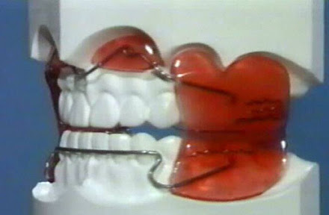
Слика бр. 7. Претставени лабијални и букални пелоти
5.2 Регулатор на функција по Френкел
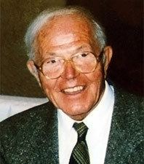
Слика бр. 8. Др. Rolf F. Fränkel
Регулаторите на функција се мобилни ортодонтски апарати кои припаѓаат на голема група на функционални ортодонтски помагала поради нивните ефекти кои спречуваат раст или го поттикнуваат растот.⁷
Регулаторите на функција уште се нарекуваат и функционалните регулатори се ортодонтски функционални апарати, прв пат развиени од страна на Rolf Fränkel во 1950-те години.
Според Френкел, секој ортодонтски третман е механичка интервенција без разлика на тоа кој ортодонтски апарат се користи.²⁰
Френкел верувал дека исходот од третманот е постабилен ако функционалните отстапувања на мускулите се коригираат заедно со дентицијата. Затоа, преку својата работа развил пристап кој им овозможува на мускулите да играат важна улога во ортодонтскиот третман.^{7,20,21}
Тоа го постигнал преку развој на функционални регулаторни апарати. Овие апарати овозможуваат да се тренира и репрограмира мускулатурата околу устата.²¹
Во својата пракса, Френкел го користел функционалниот апарат како активатор и постигнал мешани резултати.⁷
Својот функционален ортопедски пристап првпат го вовел во 1966 година на состанок за Европското ортодонтско друштво. Објавил околу 70 статии кои ја истакнале важноста на неговиот апарат за проширување на забните лакови.
Цитат на Френкел: „Како студент на Универзитетот во Лајпциг, го третирав мојот прв пациент со таков апарат во 1928 година“.
после 1957: Разработени се теоретските основи и практичниот развој на функционалниот регулатор
1961: Франкел е директор на ортодонтскиот институт во регионалната болница Хајнрих Браун во Цвикау, каде го развива и усовршува функционалниот регулатор
1967: Франкел ја издава монографијата: „Функционална ортодонција и оралната вестибуларна плоча како основа на апаратот“
1973/1976/1984: Издадени се три изданија на неговиот прирачник („Техника и ракување со функционалниот регулатор“)
од 1989: Публикации со неговата ќерка Кристин Френкел

Дефиниција на регулаторот на функција по Франкел
Отстранувањето на функционалните неправилности со регулаторот по Френкел се темели врз оддалечување на меките делови на усните и образите со вестибуларните акрилатни делови на апаратот со што се постигнува развлекување и затегнување на надворешната мускулатура т.е. се елиминира притисокот, а во одредени делови се аплицира влечна сила. Со оваа вештачки предизвикана вежба доаѓа до постепено менување на структурата на ангажираната мускулатура.⁷
Затоа и синонимите на апаратот се: коректор на функцијата, орофацијален ортопедски апарат и орален миофункционален апарат.
Регулаторот на функција по Франкел првенствено се фокусира на модулација на невромускулната активност со цел да предизвикаат промени во вилицата и забите и овозможуваат тренинг, програмирање и репрограмирање на мускулатурата околу устата. Апаратот е спротивен на апаратите бионатор и активатор.^{21,22}
Фунционалниот регулатор е апарат во форма на скелетизиран орален штит кој, иако не е во контакт со недоволно развиените делови на вилицата, е наменет да доведе до нивен развој.²²
Бидејќи елементите на плочата остануваат слободни, јазикот е непопречен во усната шуплина, така што неговата сила за обликување може да го изврши својот целосен ефект.
Во исто време, усните се поддржани во пределот на назолабијалниот и ментолабијалниот сулкус со фронтални влошки што резултира со нормализирање на затворањето на усните.
По нанесувањето на жици и штрафови, функционалниот регулатор може да реши и поединечни проблеми како што се отворениот загриз и неправилно поставување на поединечни заби и групи заби на механички ортодонтски начин.
Водејќи се од експериментите на Pauwels и Altman кои ја објаснуваат коскената ремоделација која се базира на насочена влечна сила, за која Франкел смета дека има непроценлива вредност за ортопедијата на лицето особено во дефинирање на поимот функција, Fränkel биомеханичката промена на ткивата ја темели и на сопствениот експеримент и клинички успех кои потврдуваат дека коската поседува способност структурно да се прилагоди при различни механички влијанија.²³
Регулаторитe на функција се скелетирани вестибуларни плочи кои се по потреба на одредени места оддалечени од денто - алвеоларниот лак.²⁰
Содржат штитови и пелоти кои се поставени во вестибулумот и ги масираат усните и образите, со што се потенцира индукцискиот потенцијал на меките ткива. Не се во контакт со неразвиените делови на вилиците, и со тоа допринесуваат нивно развивање. Јазикот е слободен и го има својот целосен формативен ефект.²¹
Содржат и жичени елементи кои ги поврзуваат двата вестибуларни штита со пелотите за усните, и кои служат како за стабилност на протезата, така и за стимулирање на одредени функции.²¹
Предизвикуваат симултана корекција која одговара на методата на физикална терапија и вилично – ортопедска вежба.²¹
Таму каде што има дефицит на растот во трансверзала и сагитала има дополнување со акрилат.²¹
Основните индикации за употреба на регулаторите на функција се нарушени функции кај пациентите кои се во мешовта дентиција, а главен предуслов за нивна употреба е да е овозможено нормално затварање на усните. Најдобро е да се користи во период меѓу 7 и 10 години, максимум 2 години.^{7,17}
Конструкцијата на апаратот соодветствува на нормалната големина и облик на вилиците во сагитален и трансверзален правец со што се нормализира невромускулаторната функција на усните, образите и јазикот.^{19,20, 21}
Регулаторот на функција по Франкел не е предвиден да се користи како универзален ортодонтски апарат.

5.3 Биомеханика и механизам на дејството на регулаторите на функција по Френкел

Дејството на регулаторите на функција по Френкел се базира на промената на биомеханичката рамнотежа.¹⁹

Според Френкел,¹⁹ рамнотежата може да се измени со:
- Апликација на притисок (еластична жица, штраф)
- Елиминација на притисок (вестибуларна плоча)
- Апликација на влеча

Апликација на притисок е класичен принцип во ортодонтската терапија, каде извор на притисок се мускулите и жичените елементи на местата каде апаратот лежи на дентоалвеоларните структури. Како резултат на овие сили доаѓа до движење на забите и вилиците во правец на дeлување на притисокот.¹⁹

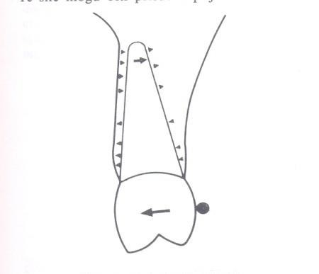

Слика бр. 9. Движење на забите и вилиците во правец на делување на притисокот

Елиминирање на притисок е принцип спротивен на класичниот, при што има одделување на периоралната мускулатура (усни и образи) од забите и вилиците. На ваков начин се спречувува интеринцизалното и интероклузалното вовлекување и се предизвикува вестибуларна декомпресија која пак овозможува трансверзален и вертикален развој на дентоалволарните лакови и ерупција на заби.¹⁹

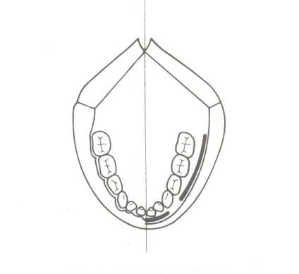
Слика бр. 10. Претставена елиминација на притисок

Апликација на влеча се манифестира во предел на форниксот и има менување на правец на делување на мускулни влакна. Се предизвикува умерено истегнување (влеча) на мускулни влакна, апозиција (создавање) на нова алвеоларна коска и проширување на апикалната база.¹⁹
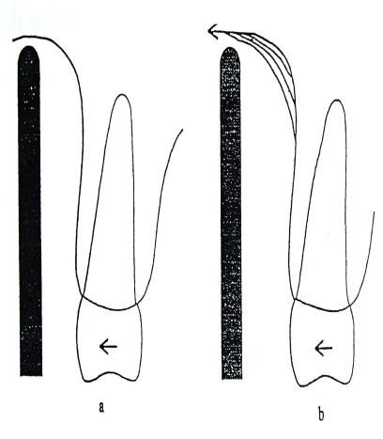
Слика бр. 11. Претставена апликација на влеча, умерено истегнување на мускулни влакна, апозиција на нова алвеоларна коска

Дејството на регулаторот на функција се темели на принцип на принудни вежби и правилни функции на мускулите од орофацијалниот комплекс.
Тоа доведува до преусмерување на меките ткива при говор, голтање и мимика и постепено прилагодување на индивидуалниот оптимум поставен како крајна цел во терапијата.¹⁹

Филозофијата на Fränkel ја пресликува онаа на Melvin Moss. Нивната филозофија е дека функционалните перформанси на мускулните делови од оралната капсула, влијаат на функционалните простори во развој.¹⁹
Fränkel исто така сметал дека функционалните простори се под влијание на атмосферскиот притисок. Верувал дека периоралните мускули имаат ограничувачки ефект врз забните лакови и дека вметнувањето на апаратот ја проширува капсулата и овозможува нова функционална адаптација на мускулите.¹⁹
Начин на дејствување на апаратот:^{23,24}
- Обезбедување на раст во трансверзален и сагитален правец преку букални штитови и лабијални пелоти
- Обезбедување на раст во вертикален правец преку овозможување на непречена ерупција на долните молари преку фиксирање на апаратот на горниот забен низ
- Мускулна адаптација – нови начини на дејствување на мускулатурата
- Водење на мандибулата напред (следено со кондиларна адаптација)

5.4 Основни составни елементи на регулаторите на функција по Френкел

Букални (вестибуларни) штитови ^{20,21}

Поставени се високо во vestibulum oris, ги одвојуваат усните и образите, ги масираат со што се потенцира индукцискиот потенцијал на меките ткива. Таму каде што има дефицит на растот во трансверзала и сагитала има дополнување со акрилат. Со штитовите се врши симултана корекција која одговара на методата на физикална терапија и вилично – ортопедска вежба.

Делувааат така што предизвикуваат раширување на капсулата на мекото ткиво во вестибуларниот сулкус, директно на периосталниот функционален матрикс и предизвикуваат апозиција на коска.

Ги одвојуваат образите од дентоалвеоларниот комплекс, го отстрануват притисокот на образната мускулатура врз компримираниот максиларен дентален лак и го поттикнуваат продлабочувањето на мускулните влакна во тој простор.

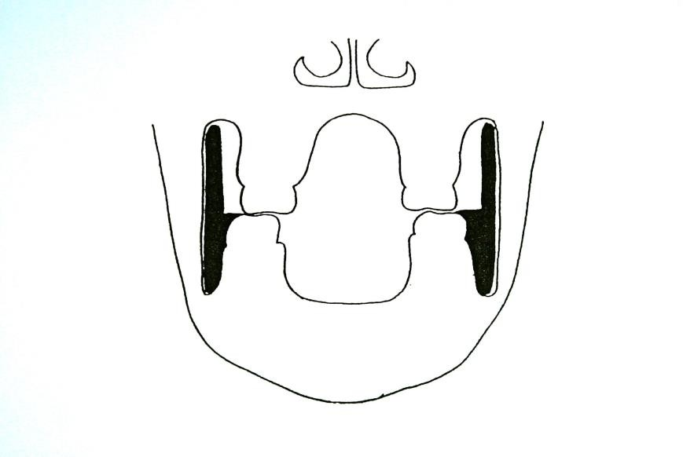
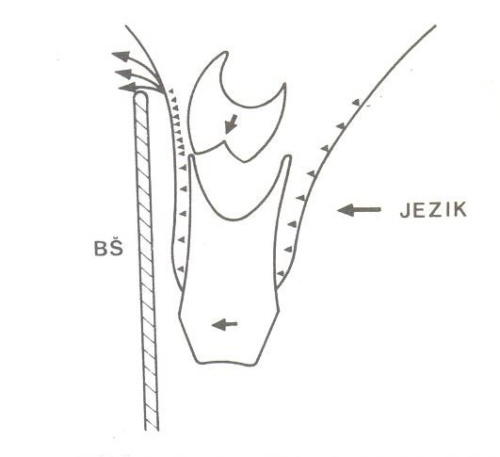

Слика бр. 12. Претставени букални и вестибуларни штитови

Пелоти - предизвикуваат отстранување на притисокот од горната и долната усна. Се разликуваат пелоти за долна усна и пелоти за горна усна.

Пелоти за долна усна^{20,21}

Го принудуваат пациентот да ја опфати пелотата со долната усна.
Мускулите протрактори ја принудуваат мандибулата да се придвижи мезијално.
Мускулите ретрактори ја принудуваат мандибулата да се врати во првобитната положба. При враќање на мандибулата назад дистално слузокожата доаѓа во допир со лингвалниот лак и штитникот.
Механорецепторите при зголемен притисок ги активираат мускулите протрактори кои ја принудуваат мандибулата да ја задржи мезијалната положба.

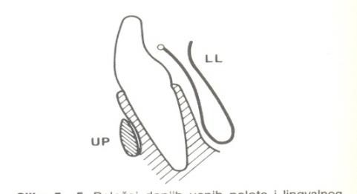

Слика бр. 13. Пелоти за долна усна - го принудуваат пациентот да ја опфати пелотата со долната усна

Пелоти за горна усна^{20,21}

Предизвикуваат отстранување на притисокот на горната усна, апликација на влеча врз тесната апикална база и сагитален развој на фронталниот сегмент на горната вилица.
Исто така предизвикуваат транслаторно движење на максиларните инцизиви вестибуларно.

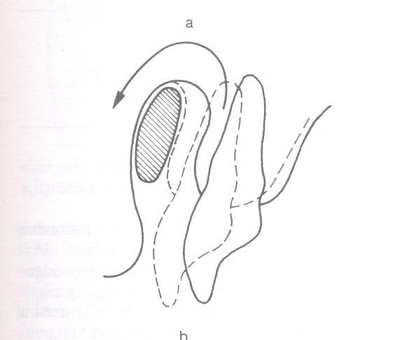

Слика бр. 14. Пелоти за горна усна – предизвикуваат отстранување на притисокот на горната усна

Жичени елементи^{20,21}

Тие се функционално активни елементи. Ги поврзуваат букалните штитови и усните пелоти, служат за стабилизација на апаратот и имаат функција на водење и зголемување на ефектот на стекнатите рефлексни механизми.
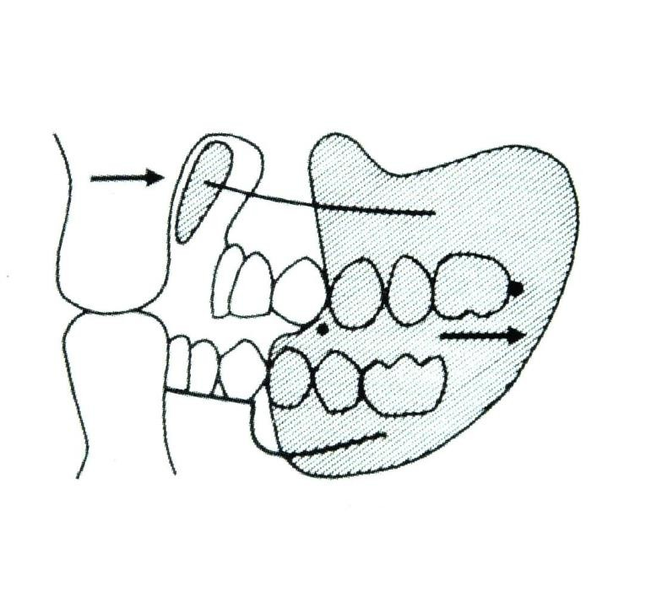
Слика бр. 15. Жичени елементи – претставено поврзување на букалните штифтови и усните пелоти

5.5 Патофизиологија на орофацијалниот комплекс

Во орофацијалниот комплекс постои блиска интеракција помеѓу мускулатурата и просторот. Обликот и големината на оралниот функционален простор се одредуваат со надворешната мекоткивна капсула што го опкружува.
Нефизиолошките просторни услови мора да се гледаат во тесна врска со патофизиолошките функционални модели на мускулите.
Хипертоничноста на мускулите на образите и усните може да доведе до стеснување и намален тонус до проширување на оралниот простор.
Функционалните модели на мускулите одговорни за положбата на мандибулата исто така играат улога во обликот и големината на усната шуплина.

Назофарингеален функционален простор²⁵
Физиолошките состојби се присутни во оралниот и назофарингеалниот простор само кога правилно функционираат валвулите што го затвораат функционалниот орален простор.
Правилна функција на валвулата во оралниот и назофарингеалниот простор, таканаречено „тројно затворање на усните", нормална положба на јазикот во мирување, физиолошко задно затворање на меките ткива (велофарингеално затворање) го обезбедуваат нормалниот назофарингеален функционален простор.
Ако назофарингеалниот воздушен премин е стеснет, постои компензација од страна на респираторната мускулатура и дијафрагмата.
Затоа, дишењето преку уста не мора да произлегува од локално стеснување на дишните патишта (поради аденоиди или зголемени крајници), туку често е израз на неправилна навика.
Кога функцијата на затворање на третата задна валвула е ненарушена, дишењето е преку носот дури и кога затворањето на усните е некомпетентно.

5.6 Дејство и влијание на функционалниот регулатор по Франкел²²⁻²⁵

- Ги корегира нефизиолошките просторни услови и мускулната нерамнотежа.
- Предизвикува механичко проширување на циркуморалната капсула преку букалните штитови надвор од алвеоларните процеси.
- Дејството на функционалниот регулатор за промена на обликот не се заснова на примена на притисок, туку на интервенција во епигенетското милје.
- Предизвикува ослободување на регионалната тензија, особено во регионот на назолабијалниот и ментолабијалниот набор
- Физиотераписки ефект со масажа и месење на меките ткива преку штитовите при сите функционални движења на периоралната мускулатура (говор, голтање, израз на лицето).

Регулаторите на функција се уреди за ортопедски тренинг преку кои се врши „присилно вежбање“ на лабијалната и букалната мускулатура поради функционална адаптација на елементите и тоа кај различни видови малоклузии.²⁴

При мандибуларен ретрогнатизам е закаснет сагиталниот развој на долната половина на циркуморалната мекоткивна капсула и на тој начин се спречува развојот на должината на мандибулата. Вестибуларните штитови можат да го зголемат функционалниот простор и да овозможат понатамошен развој на мандибулата и во исто време, нормален контакт помеѓу горната и долната усна се создава со помош на перничиња за усни, со што се постигнува физиолошко затворање на функционалниот орален простор.²²
При максиларен ретрогнатизам/максиларен прогнатизам каде постои е релативно закаснет сагитален развој на горниот дел од капсулата на меките ткива, стеснувањето на капсулата може да се коригира со помош на вестибуларните штитови со проширување на функционалниот орален простор.^{22,23}
При збиеност каде постои закаснет трансверзален и сагитален развој на големината на циркуморалната капсула, корекцијата може да се изврши со проширување на надворешната мекоткивна капсула со помош на букалните штитови.²²
При малоклузија II класа второ одделение со хоризонтален тип на раст, потребно е поголемо вертикално проширување на букалните штитови.^{22,23}
При вертикален тип на раст со отсуство на затворање на предниот орален простор, потребни се вежби за затворање усни со функционалниот регулатор.^{22,23}
Влијание на регулаторите на функција на ерупцијата на забите ^{22,23}
Генетски однапред програмираното движење на забите за време на ерупцијата е факторот што поттикнува раст на апикалната база.
Функционалниот регулатор влијае на ерупциските движења на трајните заби со елиминирање на притисокот и влечењето на меките ткива на периоралната основа на алвеоларниот процесус, односно преку влијание на процесите на ремоделирање во алвеоларниот ѕид. Според van der Linden и Duterloo во мешовитата дентиција, зачетоците на горните канини, први и втори премолари се поставени палатинално во однос на нивните претходници; во долната вилица, апексите на забите се поставени значително латерално; во максилата забите треба да еруптираат во латерален правец, а во мандибулата вертикално нагоре.
Според Falc²⁶ букалните алвеоларни ѕидови се ресорбираат дури и пред вистинската ерупција на забите.
Особено во максилата, зголемениот мускулен тонус во мекоткивната капсула, на тој начин делува директно на зачетоците на забите, букалните штитови го спречуваат тоа и обезбедуваат простор за развој на апикалната основа.
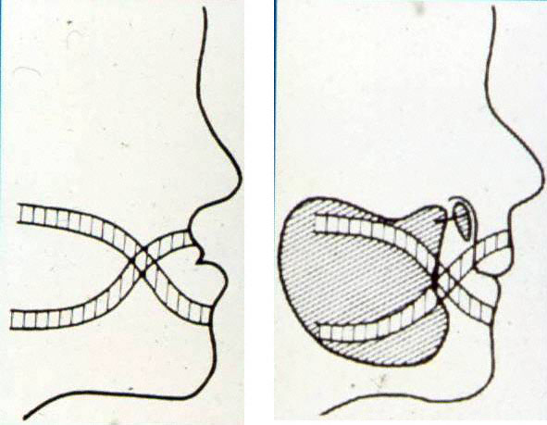
Слика бр. 16. Проширување на горниот дел од оралната мекоткивна капсула во скелетна класа III со помош на FR-3
5.7 Ефекти на на регулаторите на функција на максилата
Сагитални промени
Регулаторите на функција според Франкел резултираат со мал или нула ефект врз структурата на горната вилица. Иако во стручната литература се пронајдени значајни разлики поврзани со позицијата на точката А во различните проекции помеѓу пациентите третирани со регулаторите на функција (РФ) во споредба со нетретираните, сепак на самиот апарат не може да му се припише ограничување на максиларниот сагитален раст. Функционалниот апарат не го ограничува антеро-постериорниот максиларен раст.
Отсуството на рестриктивни ефекти на максилата е исклучително важно бидејќи лесно нè упатува на користење на функционалниот апарат кога максилата е ретрудирана со отворен назолабијален агол.²⁷
Во литературата постои забележителна контроверзност во врска со ефектот на РФ врз максилата. Така многу студии,^{26,27,28} покажале дека нема забележлив антеро-постериорен ефект врз оваа структура, додека други студии откриле рестриктивни својства на РФ на растот на горната вилица.^{29,30}
Ограничениот раст на горната вилица или „ефектот на покривање на главата, откриен од други автори може да резултира од варијации во дизајнот на апаратот, како што е недостатокот на интерпроксимално намалување на моларите, како што е наведено од McNamara и сор.²⁰ или поради едностепен притисок, каде во просек повеќе од 5,9 мм напредувала мандибулата, како што е забележано од Falck²⁶.
Овие автори сугерираат дека таквото значително напредување на мандибулата може да предизвика истегнување на мандибуларните ретрузивни мускули што предизвикува ограничување на горната вилица. Покрај тоа, Owen ²⁷ предложил ефект на скратување на мускулите на мандибулата за време на спиењето на пациентите. Испакнатите мускули, како што е латералниот птеригоиден мускул, им овозможуваат на ретрузивните мускули, како и задниот темпорален мускул, да ја вратат мандибулата во нормална положба при мирување. Според хипотезата на овој автор, овој мускулен притисок се пренесува на горната вилица преку апаратот и носи ефект сличен на покривката за глава. Создадената мускулна сила создава вектор на функционална сила што е причина за ефектот на „главата“ на максилата. Како и да е, овој автор сугерирал дека забележаното мало максиларно повлекување може барем делумно да се случи поради забележителниот степен на индивидуална варијабилност меѓу испитаниците.²⁸
Друг објаснувачки фактор кој може да придонесе за ваквите забележани разлики е оној што е предложен од Nielsen³¹. Според овој автор, кефалометриската точка А би била под влијание на ротацијата на горната вилица во насока на стрелките на часовникот, која пак се движи наназад на крајот од третманот.³¹
Вертикални промени
Регулаторите на функција користени во студиите на Owen и сор.²⁸ не дале никаков ефект врз вертикалното поместување на максилата за време на третманот. Горната вилица расте вертикално со иста брзина и во иста насока во двете групи, како што е прикажано со суперимпозициите на SNA и SNP , па дури и со мерењето на висината на максиларниот столб (N-Cf-A). Ниту едно од овие мерења не покажало значајни разлики во споредба со контролната група.^{31,32,33}
Ротациони промени
Со цел да се утврди присуството или отсуството на максиларна ротација користена е анализата по Ricketts при што е извршено мерење на инклинацијата на палаталната рамнина во однос на Франкфуртската хоризонтала (Po-Or/SNA-SNP) и растојанието помеѓу почетната и крајната положба на палаталната рамнина. Групата пред пубертет покажала значајни разлики во однос на тоа што е забележана попаралелна палатална рамнина со Франкфуртската хоризонтала во групата која носела РФ во споредба со контролната група.³⁴ Спротивно на тоа, контролната група, покажала мала ротација на палаталната рамнина во насока на стрелките на часовникот. Според овие резултати, групата со РФ покажала мала ротација спротивно од стрелките на часовникот во почетната и конечната инклинација на палаталната рамнина.³⁴
Иако РФ може да има тенденција да ја паралелизира палатиналната рамнина во спротивна насока од стрелките на часовникот, кога ќе се споредат почетните и конечните суперпозиции на оваа група, забележано е дека оваа рамнина има јасна ротација спротивно од стрелките на часовникот, додека во контролната група практично нема ротација на палаталната рамнина. При анализа на податоците за предпубертетската група, забележано е дека во оваа група има ротација на палаталната рамнина во насока на стрелките на часовникот. Спротивно на резултатите добиени во оваа студија, други автори откриле дека палаталната рамнина во групата третирана со функционалниот апарат покажала ротација во насока на стрелките на часовникот.^{23,34}
5.8 Видови регулатори на функција по Френкел^{20,21}
Регулаторите на функција (РФ) генерално се делат во две групи и повеќе типови.
Во првата група спаѓаат регулатори кои во својата конструкција содржат лабијален лак на горните фронтални заби и пелоти за долната усна. Во оваа група спаѓаат РФ тип Iа, Iб, Iв, РФ тип II, РФ тип IV и РФ тип V.
Во втората група се регулатори кои во својата конструкција содржат лабијален лак во долниот дентален лак и пелоти за горната усна РФ тип III-а и РФ тип III-б.
Сите типови на регулатори на функција може да се модифицираат со вградување на разни жичени елементи.
Функционалните активни елементи се изработуваат од жица со дебелина од 0,7мм која пасивно лежи на забите и ја активира џвакалната мускулатура.
Активните елементи и опругите се изработуваат од потенка жица (0,5-0,7мм) и се активираат пред поставувањето на апаратите.
Предности на регулаторот на функција ^{22,23}
- Отстранување на абнормална мускулна активност и промовирање на нормална шема на развој
- Игра важна улога во превенција и корекција на оралните навики
- Третманот може да се започне на рана возраст, најчесто во периодот на мешовита дентиција
- Бидејќи третманот започнува на рана возраст, психолошките нарушувања поврзани со малоклузија може да се избегнат
- Апаратите се изработуваат во заботехничка лабораторија со што се троши помалку време за третирање на пациентите во стоматолошка ординација
- Фреквенцијата на посета на пациентот кај ортодонтот е помала отколку во третманот со фиксни или мобилни апарати
- Не го попречува одржувањето на оралната хигиена
- Поефтини се од фиксните ортодонтски апарати
Недостатоци на регулаторот на функција^{22,23}
- Овие апарати се функционално поврзани за да предизвикаат екструзија на максиларните и мандибуларните молари
- Отстранувањето на oj може да резултира со зголемување на долната предна висина на лицето
- Резултатите од третманот зависат од нивото на комфор на пациентот и соработката со ортодонтот
- Ја ограничува нивната примена кај возрасните кои не се во развој и при третман на хоризонтални несовпаѓања
- Нивната примена не може да се користи за да се предизвика едно или единствено движење или промени на забите
- Функционалните апарати зависат од пациентот и неговото редовно и континуирано носење, што ја оправдува потребата од соработка со пациентот која е од суштинско значење за успехот на третманот
- Овие апарати имаат штетни несакани ефекти врз положбата на предните заби
- Говорот може да биде силно нефункционален
- Третманот со функционални апарати трае подолго отколку третманот со фиксните апарати

5.9 Дизајн и изглед на регулаторите на функција по Френкел
Френкел конструирал подвижен бимаксиларен ортодонтски апарат, кој се разликува од останатите функционални апарати по начинот на конструкција, поставеноста во устата и начинот на делување.
Акрилатните делови: штитовите и пелотите се наоѓаат во vestibulum oris, додека жичаните елементи кои служат за поврзување овозможуваат подобра стабилизација.

5.9.1 Регулатори на функција тип I - РФ I
Слика бр. 17. Регулатор на функција тип I

Генерална индикација за употреба на РФ I:
- I класа по Angle со тесни дентални лакови, збиеност и неразвиена апикална база
- II класа прво одделение - со нормален overbite (ob) или отворен загриз, со дисторотација на мандибулата (вертикален тип на раст)
Конструкционен загриз се зема во зависност од изразеноста на хоризонталното инцизално растојание, односно overjet (oj):
- При oj < 7мм се зема во позиција tet a tete;
- При oj >7mm се зема до 7мм
Во зависност од класата и степенот на изразеност на oj, разликуваме: РФ I-а, РФ I-b и РФ I-c.
Регулатор на функција тип I-а (РФ I-а)
Индикации
- Трансверзални, вертикални и сагитални неправилности од лесен и среден интензитет во склоп на малоклузии I класа и II класа ,
- Билатерален вкрстен загриз предизвикан од преразвиена мандибула
- I класа со нормална длабочина на вертикален преклоп на инцизивите (ob)
При овие индикации конструкционен загриз не е потребен.
Во ситуации каде има II класа по Angle со слабо изразен oj и длабок загриз, потребно е конструкциониот загриз да се земе во tete a tete положба на инцизивите.²⁰
Постапка на изработка
Се зема анатомски отпечаток и се излива работен модел. За да можат активно да делуваат пелотите се врши радирање на моделите на тие места паралелно со букалните површини на алвеоларниот гребен.
Таму каде што треба да отстојуваат акрилатните штитници од забите и процесус алвеоларис, се врши фолирање (накапување на розов восок со дебелина 2-3 мм).
Исто така, се врши радирање и во интерденталните простори каде треба да поминуваат жичените делови од палатиналниот лак, петелката за горните канини и лингвалниот лак.
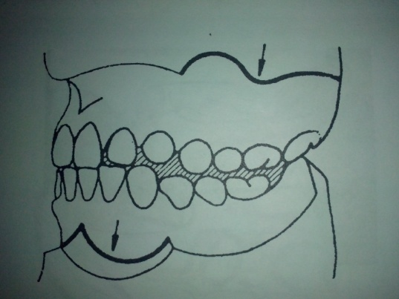
Слика бр. 18. Шематски приказ на радирање на работен гипсен модел на места каде се изработуваат пелотите
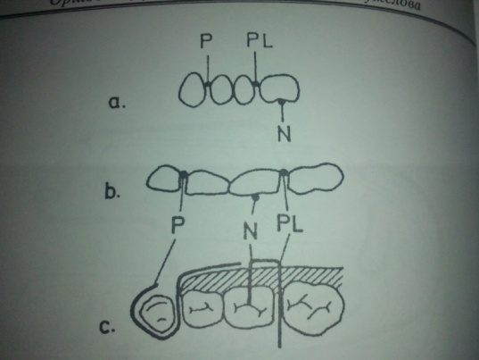
Слика бр. 19. Шематски приказ на интердентално радирање помеѓу 3 и 4, 5 и 6 на модел при РФ I – а. На сликата се гледа P – петелка за канин, PL – палатинален лак, и N – наслон за оклузална површина
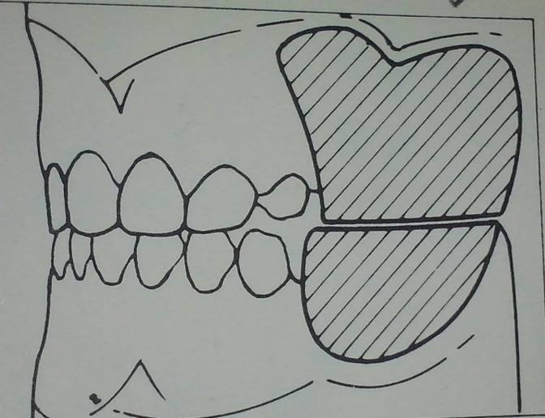
Слика бр. 20. Претставена восочна фолија гледано латерално
Составни елементи на РФ I-a
Пелота за долна усна
Пелотата за долната усна има ромбоидна форма чии страни мораат да лежат длабоко во форниксот при што неговиот горен раб треба да отстојува 5мм од работ на гингивата.
Тие се поврзани со жичен дел изработен од жица дебелла 0.9 мм која го заобиколува френулумот, а двата краеви влегуваат во бочниот штитник.
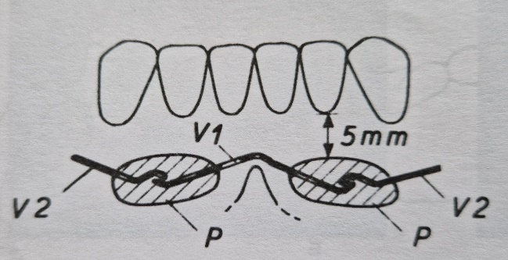
Слика бр. 21. Изглед и местоположба на пелотите на долна усна
Лабијален лак
Лабијалниот лак се изработува од жица со дебелина од 0.9 мм и кој оди по средината на букалните површини на горните фронтални заби. Во пределот помеѓу латералните инцизиви и канинот под прав агол се витка жицата и се насочува нагоре до средината на коренот на канинот каде се витка во облик на буквата „U“ и влегува во бочниот штитник како ретенционен дел.
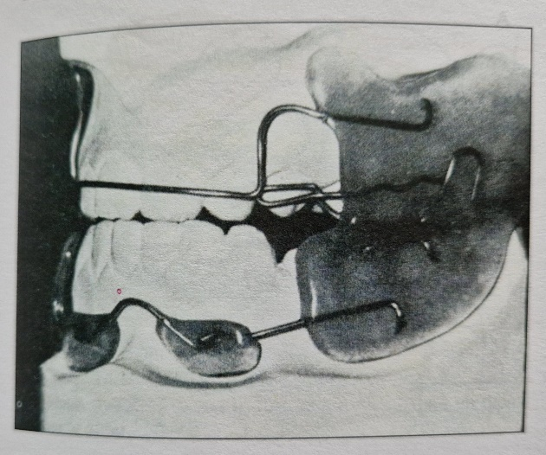
Слика бр. 22. Регулатор на функција кој во својата конструкција содржи лабијален лак за горните фронтални заби и пелота за долната усна
Палатинален лак
Палатиналниот лак се изработува од жица со дебелина 1мм. Во перманентна дентиција слободните делови од палатиналниот лак лежат во фисурите помеѓу мезиобукалниот и дистобукалниот тубер на првиот перманентен молар. Помала ретенција има во букалниот штитник, бидејќи лакот излегува од него, минува низ интерденталниот простор, помеѓу првиот перманентен млар и вториот премолар. Во мешовита дентиција лакот од букалниот штитник излегува од него, се свиткува во лак, обиколувајќи го вториот млечен молар. Потоа го следи палатумот до контралатералната страна до интерденталниот простор помеѓу првиот перманентен молар и вториот премолар и завршува во букалниот штитник.
Петелка за горниот канин
Петелката за горниот канин се изработува од жица со дебелина 0,9мм. Ретенциониот дел на оваа петелка е букалниот штитник кој поминува преку канинот од палатиналната, мезиоапроксималната и дел од букалната површина.
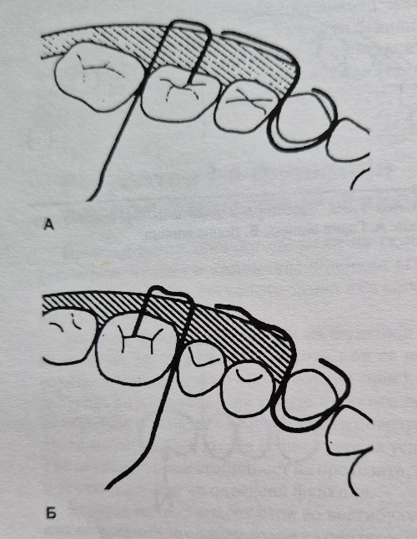
Слика бр. 23. Шематски приказ за поставување на палатинален лак и петелка за горните канини. А. Во млечна дентиција Б. Во перманентна дентиција
Лингвален лак
Лингвалниот лак се изработува од жица со дебелина 0,9мм и ја оневозможува дистализацијата на долната вилица. Лакот лежи на оралната површина на инцизивите и канините во висина на туберкулумот. Помеѓу канинот и првиот премолар се изработува „U“ петелка која минува интердентално меѓу нив и навлегува во букалниот штитник како ретенционен дел.

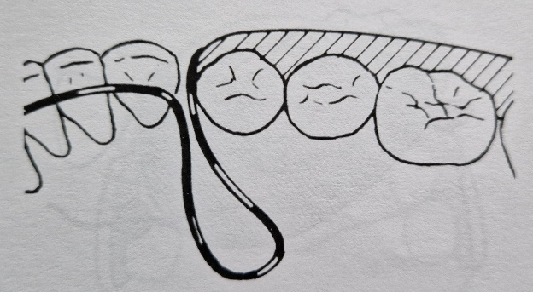
Слика бр. 24. Лингвален лак кај регулатор на функција I – а

Регулатор на функција тип I-b (РФ I-b)²¹
Индикација
- Малоклузија II класа по Angle со средно изразен ој (не повеќе од 7мм) и длабок загриз

Составни елементи
Освен деловите кои ги содржи РФ I-а, овој тип регулатор, во својата конструкција има и штитник за јазик и лингвален лак (протрузионен лак).
Лингвален штит
За неговата изработка не е потребно претходно фолирање на моделот. За да не дојде до негово кршење се поставува жица со дебелина од 0.9 мм како лак за појачување. Во дисталните партии на штитникот се наоѓаат ретенционите делови од жицата која ги поврзува: штитникот за јазикот и букалните штитници.
Сврзниот штитник излегувајќи од лингвалниот штитник оди помеѓу допирните точки на првиот и вториот премолар, се спушта надолу до надолжната оска на вториот премолар и завршува над најдлабокиот дел (3мм над) на паралингвалниот простор.
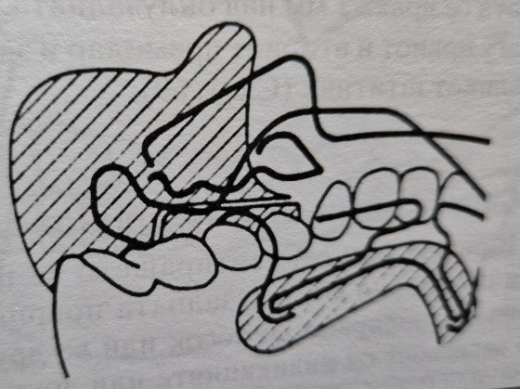

Слика бр. 25. Шематски приказ на РФ I – б на долен модел со карактеристичен штитник
Лингвален лак (протрузионен лак)
Лингвалниот лак се изработува од жица со дебелина од 0,8мм. Започнува од дистоапроксималната страна на канинот и оди мезијално до средината на денталниот лак каде прави благ лак кон долу, па дистално до висина на гингивата.
Во пределот на латералните инцизиви се свиткува благо надолу и навлегува во акрилатниот дел на лингвалниот штитник каде во пределот на премоларите завршува како кука.
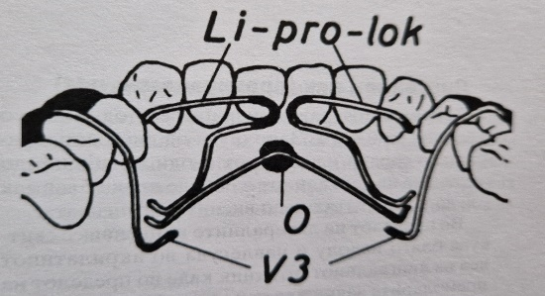

Слика бр. 26. Лингвален штитник и негови жичени елементи. Лак за протрузија ( li – pro – lak). O лак за појачување. V3 жица која ги поврзува лингвалниот и бочниот штитник
Регулатор на функција тип I-c (РФ I-c ^{19,20}
Индикација
- Кај малоклузија II класа по Angle со силно изразен ој, повеќе од 7мм.
Конструкцијата на овој регулатор е идентична со РФ I-b, но тука е додаден модифициран сврзен лак и направено е сегментирање на букалниот штитник.
Составни елементи
Модифициран сврзен лак
Овој лак тргнува со ретенционен дел кој се наоѓа во букалниот штитник и се витка нагоре 1мм над оклузалните површини помеѓу канинот и првиот премолар, потоа се витка јамка во буквата U која оди надолу и стои 1мм од лингвалните површини на алвеоларниот процесус и повторно жицата се враќа 1мм над оклузалната површина, помеѓу првиот и вториот премолар и завршува во букалниот штитник.
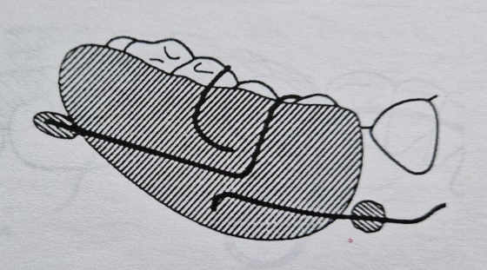
Слика бр. 27. Модифициран сврзен лак помеѓу букалниот и лингвалниот штитник кај РФ I – c

Сегментирање на букалниот штитник
Шрафот при сегментирањето се поставува или паралелно со оклузалната површина пред бочното фолирање со восок или во друг правец во зависност од индикациите или друг начин на третман.
Се користи при примарна збиеност.

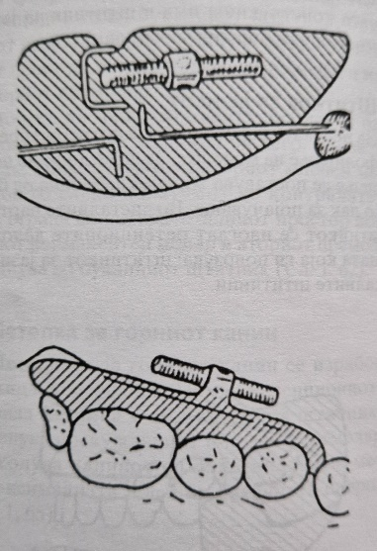
Слика бр. 28. Штраф поставен паралелно со оклузалната рамнина, штраф поставен во било кој правец во зависност од планот на третманот
За сите типови на ФР I се користи жица со дебелина 0,9мм. Сите жичани елементи служат за поврзување на поедините делови на апаратот и подобрување на неговата стабилност. Функционалните делови на жичаните елементи се фиксираат на моделот со восок за лепење. Нивните ретенции мора да останат слободни и да отсојуваат од восочната подлога за 0,75мм за да може покасно да се залијат (покријат) со акрилат рамномерно.

5.9.2 Регулатори на функција тип II - РФ II^{21,26}
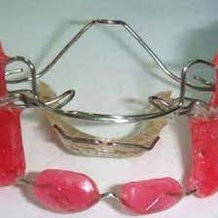
Слика бр. 29. Регулатор на функција тип II
Индикации
- I класа по Angle со длабок загриз, особено каде има неразвиена апикална база
- II класа второ одделение - стрм загриз со мандибуларен ретрогнатизам и длабок загриз^{35,36}

Составни елементи
Се состои од букален штитник, пелота за долна усна, лингвален штитник, горен лабијален лак, палатинален лак, лак за протрудирање на горните фронтални заби, модифицирана петелка за канин и соодветни сврзни елементи.
Изработката на овој апарат е идентична со РФ-I. Се изработува со додавање на уште еден лак за протрудирање на горните фронтални заби и модифицирана петелка за канин.
Се изработува од жица со дебелина од 0,8мм. Тргнува со едниот крај од букалниот штитник помеѓу првиот премолар и канин, потоа се витка јамка во форма на буквата U која се наоѓа во пределот на коренот на канинот, па оди по оралната страна на латералните инцизиви во висина на цингулумот и во пределот на канинот повторно се витка јамка за на крај да заврши во букалниот штитник исто како на контралатералната страна.
Модифицирана јамка за канин
Јамката за канинот го опфаќа само букалниот дел од канинот во облик на двострана отворена жичена јамка која тргнува директно од букалниот штитник. Се применува при стрмен загриз со класа I или II, малоклузија II/I, длабок загриз.
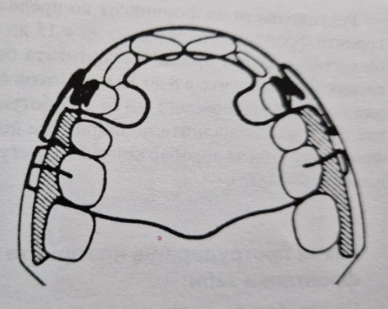
Слика бр. 30. РФ II на горен модел со букален штитник, горен лабијален лак, палатинален лак, лак за протрузија на горните фронтални заби и модифицирана јамка за канин
Препорака:
- Во прва фаза треба да се изврши протрудирање на максиларниот фронт со мобилен апарат
- Во втора фаза мандибулата се доведува во нормална положба со регулатор на функција.^{35,36}

5.9.3 Регулатори на функција тип III- РФ III
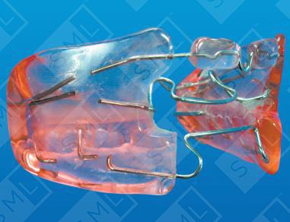
Слика бр. 31. Регулатор на функција тип III
Индикации:³⁸⁻⁴³
- Малоклузија III класа по Angle со мандибуларен прогнатизам и максиларен ретрогнатизам со водечки симптом: фронтален обратен преклоп или загриз раб на раб.
- асиметрична скелетна или функционална III класа (веројатна успешност само ако третманот се започне рано)
- комбинација со недоразвиеност на апикалната база (примарни симптоми на збиеност)
Во зависност од степенот на изразеност на инцизалниот преклоп разликуваме: РФ III-a и РФ III- b.

РФ III-а
Индикација: обратен преклоп на инцизиви со зголемен вертикален преклоп на инцизивите (длабок загриз).
РФ III -б

Индикација: позитивна инцизална степеница, со нормален или намален вертикален преклоп на инцизивите (плиток загриз).
Составни елементи
Се состои од букален штитник, пелота за горна усна, лабијален лак, палатинален лак, лак за протрузија, жичен наслон за првиот перманентен мандибуларен молар и соодветни сврзни елементи.
РФ III-а има нагризен гребен помеѓу оклузалните површини на горните и долни заби во трансканиниот сектор, додека РФ III -б нема нагризен гребен помеѓу оклузалните површини.
За изработка на овој регулатор е потребно да се радира моделот повеќе отколу за изработка на претходно опишаните регулатори.
Редуцирањето на форниксот во пределот на горните фронтални заби треба да е 15 до 17мм од вестибуларниот припој на гингивата бидејќи висината на пелотите е 8 до 10мм. Потоа со кружен борер со пречник од 1мм се изработува плиток жлеб на лабијалните површини на долните фронтални заби за подобар контакт помеѓу забот и лакот.
Восочна подлога се нанесува само на горниот работен модел за 2-3мм, за толку колку што покасно ќе бидат оддалечени пелотите и штитникот од забите и алвеоларниот гребен, во устата на пациентот.
Пелоти за горната усна - имаат ист облик како долните пелоти кај FR I и FR II, но се поголеми.

Лак за протрудирање на горните фронтални заби
Се изработува од жица со дебелина 0,6 до 0,7мм. Излегува од букалниот штитник каде е ретиниран, потоа поминува помеѓу канинот и првиот премолар и оди интимно по палатиналните површини на горните инцизиви 1-2мм под инцизивниот раб.
Палатинален лак
Се изработува од жица со дебелина од 1мм. Излегува од букалниот штитник во пределот на дисталните површини на последниот молар, потоа го следи сводот на непцето отстојувајќи од него 0,5мм.
Долен лабијален лак
Се изработува од жица со дебелина од 1 до 1,1мм. Се витка лак кој интимно навлегува во претходно изработениот жлеб на лабијалните површини на дилните фронтални заби до дисталниот раб на канините. Потоа жицата се витка под прав агол кон долу и околу 3мм над форниксот повторно се витка дистално и влегува во букалниот штитник како ретенционен дел.
Жичен наслон на долен молар
Се изработува од жица со дебелина 0,9мм. Лежи во централна фисура на првиот перманентен молар. Излегува од букалниот штитник се витка двојно по должина на централната фисура.
Букалниот штитник е во контакт во пределот на долниот дентален лак (забите и процесус алвеоларис), додека во однос на горниот дентален лак тие отстојуваат. Се користи при прогенија со длабок обратен преклоп.
РФ тип-III може да се носи и како како апарат за ретенција со цел:
- Да се обезбеди успех по корекција на неповолните функционални отстапувања,
- За да се спречи функциски предизвикан рецидив после ортодонтска дентоалвеоларна компензација
- После комбиниран ортодонтски и ортодонтски хируршки третман на III класа
Алтернативи на РФ тип-III
- U-bow активатор тип II
- Wunderer активатор на прогнатизам
- Брадова држалка (Head-chin cap)
- Delaire маска
- RME
Принципи на дејствување на РФ III³⁸⁻⁴³
Aпликацијата на притисок е со федери, букалните штитови лежат на мандибуларниот алвеоларен процес, лабијалниот лак е во долната вилица, а предните заби за тоа се ослободени на моделот. Апаратот врши скелетна инхибиција на мандибулата.
Елиминацијата на притисокот е преку акрилатните елементи во максилата кои стојат подалеку од алвеоларниот процес со дополнително влечење на периосталните региони за да се стимулира апозиција на коските. Апаратот врши значителни ефекти на истегнување во апикалните региони на максилата и сагитален и напречен развој на максилата.
Инхибиторните фактори во периоралните мускули се онеспособени. Стимулацијата на остеогената активност на зоните на раст е со епигенетска индукција. Физиотерапевтски ефект е поради проширување на надворешната капсула на меките ткива.
Постои директна елиминација на букалниот и лабијалниот притисок, додека усната шуплина е ослободена, освен од стабилизирање на транспалаталните жичани компоненти - со што се зголемува ефикасноста на јазикот, чијашто обликувачка сила може целосно да дејствува.
Апликацијата на влечата со фиксна насока на периостот е преку пелотите за усни и букални штитови во максилата, кои предизвикува периоралната матрица да се деформира во остеогена зона.
Ефект: апозиција на коските, ремоделирање на максиларниот алвеоларен процес во мешовитиот период на дентиција.
Штитовите поставени високо во вестибулата го напрегаат периостот и надворешните алвеоларни ѕидови блиску до нивната основа со насочено влечење - ефект до основата: повеќе странични или лабијални ерупции на забите, без превртување.
Устата мора да биде затворена за насочена примена на влечење - функционира само дење, ноќе исклучиво преку елиминирање на притисокот.
Физиотерапевтски ефект на РФ тип III е како ортопедски уред за тренинг преку месење, масажа, истегнување на меките ткива при сите функционални движења како што се зборување, голтање, изрази на лицето.
Се препорачува и присилно вежбање на лабијалната и букалната мускулатура, на пример затворање на усните со апаратот, тренинг за затворање усни.
Мускулните функции се принудени функционално да се приспособат на елементите, при што дефектот потешко се појавува или се спречува додека е дозволена нормална функција (зборување, голтање, изрази на лицето = вежбање).
Во екстремни случаи се препорачува и дополнително „свесно“ вежбање, односно миофункционална терапија и специјална вежба - држење паричка со усните, РФ III in situ 10-60 минути дневно.
Цели на третманот со РФ III
Скелетални:³⁸⁻⁴³
- Го потенцира тродимензионален раст на максилата
- Го инхибира тродимензионалниот раст на мандибулата
Дентални:
- Оневозможува мешање и ограничување на денталнте компоненти
- Обезбедува стабилизација преку хармонична статичка и динамична оклузија
Меки ткива:
- Овозможува реедукација и нормализирање на нефизиолошките функционални обрасци на капсуларната мускулатура
- Обезбедува стабилизација со хармонична средина на меките ткива во однос на морфологијата, положбата на одмор, функцијата и престанокот на навиките.

5.9.4 Регулатори на функција тип IV- РФ IV
Слика бр. 32. Регулатор на функција тип IV
Индикации⁴⁴
- отворен загриз во I класа скелетен однос
- бимаксиларна протрузија
Конструкцијата на овој регулатор се состои од букален штитник, пелоти за долна усна, лабијален лак, палатиналек лак и четири оклузални јавачи (два за горните и два за долните први перманентни молари).
Кај пациентите со бимаксиларната протрузија во склоп на апаратот се поставуваат и два лабијални лака (горен и долен лабијален лак).

5.9.5 Регулатор на функција тип V – РФ V
Слика бр. 33. Регулатор на функција тип V, и негов шематски приказ
Регулатор на функција тип V е модификација на регулаторите на функција по Франкел, предложен од Albert Owen.
Индикации⁴⁵
- Пациенти со синдром на долго лице (long face syndrom) со зголемен мандибуларен агол и вертикален максиларен раст
Се користи во комбинација со Headgear (образен лак), кој е комбиниран екстраорален и интраорален апарат, кој спаѓа во доменот на лабиолингвалната ортодонтска техника.⁴⁵
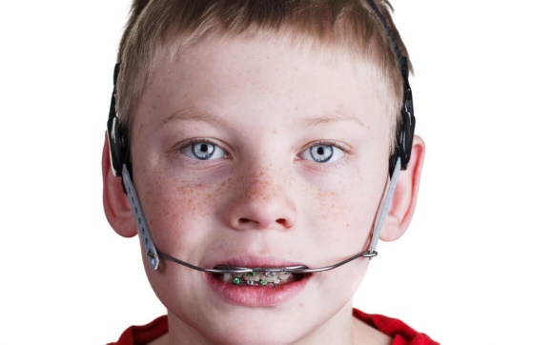
Слика бр. 34. Комбинација на РФ V со Headgear
Во склоп на апаратот има туби за кој се прицврстува надворешниот лак од Head gear-от за окципитална влеча, а се изработуваат и дополнителни постериорни акрилатни загризни блокови кои ја попречуваат ерупцијата на моларите.
Предности на комбинацијата на регулаторите на функција со Headgear е во намалувањето на вертикалната димензија на лицето, осносно корекција на отворениот загриз, која се извршува со интрузијата на моларите, зголемување на растот на мандибулата и обезбедувањето на латерална експанзија на денталните лакови.⁴⁵

5.10. Почеток на лекувањето³³
- Треба да започне во рана мешовита дентиција, на возраст од 6 до 8 години,
- Патеката на ерупцијата на горните секачи може да се управува;
- Епигенетскиот индукциски потенцијал на еруптираните горните секачи потоа влијае на сагиталниот максиларен раст
- Поран почеток на третманот не изгледа корисен бидејќи ортопедските вежби со функционалниот регулатор бараат одреден степен на зрелост на пациентот
Раниот почеток на третманот зависи од општата развојна состојба на детето (хронолошка возраст, старост на забите, скелетна возраст) и соработката со пациентите.
5.11. Задолжителни постапки при предавањето на апаратите⁴⁶
При првото поставување, треба да се провери дали апаратот точно пасува во устата на пациентите и да се обрне особено внимание на следните постапки:
- Апаратот се притиска на максилата и мандибулата последователно и се проверува правилната положба на сите жичани и акрилатни елементи.
- Ако работниот модел е правилно ослободен, горната граница на усните пелоти и букалните штитови мора да биде точно во вестибуларниот предел.
- Треба да се провери дали акрилатните елементи лежат правилно одделени од алвеоларените процесуси, додека букалните штитови треба да лежат директно на слузницата.
- Треба да се провери дали нема контакт со притисок помеѓу рабовите на пелотите и слузницата кога ќе се отвори устата.
- Треба да се провери затворањето на усните, односно да се замоли детето да зборува со апаратот во устата за да се надмине неправилната мускулна напнатост
- Треба да се запомни дека паратот делува како направа за вежбање на говорот, голтање и другите функции на мимичната мускулатура
5.12. Времетраење на третманот⁴⁶
- Идеално: носење 24 часа на ден (освен за време на оброци)
- Сепак, при носењето на апаратот детето треба да се привикне исклучително бавно.
- Првите две недели апаратот треба да се носи 2-4 часа во текот на денот
- Во наредните три седмици времето на носење се екстендира на 4-6 часа
- Носењето во текот на ноќта или долги периоди во текот на денот наеднаш често предизвикува точки на притисок (кои ја загрозуваат соработката и исто така имаат тенденција повторно да улцерираат дури и по заздравувањето).
- Затоа, препорака е апаратот да се носи само половина до 1 час на ден 1-2 недели додека не се привикне детето
- Вообичаено, ноќно носење на апаратот следи по првите два месеца
- Апаратот не треба да испаѓа ноќе:
- ова би било знак дека тој сè уште не е доволно прифатен од пациентот и дека се доживува како туѓо тело
- испаѓање во текот на ноќта, вклучува ризик од свиткување
- На почетокот се прават контроли на 14 дена, а подоцна на 4-6 недели
- Првите резултати се очекуваат после шест месеци.
5.13 Упатство за употреба на регулаторите на функција⁴⁶
При предавањето на апаратите на пациентите задолжително им се доставува список со инструкции за правилно поставување на апаратот во устата, неговата грижа, хигиена и корисни совети.
- Се очекува мал дискомфорт во почетокот на третманот и зголемена саливација
- Се потенцира неопходното одржување на орална хигиена
- Пациентите треба да се придржуваат до зададениот временски распоред за користење на апаратот
- Задолжително изведување на вежбите за затворање на устата.
- Задолжителна проверка на изговорот и објаснување за негово нормализирање во краток временски период

6. ЗАКЛУЧOЦИ
- Според Френкел коската поседува способност на структурно и формациско прилагодување на промените од механичка природа.

- Френкел прв го развил пристапот со кој им овозможил на орофацијалните мускули да играат важна улога во ортодонтскиот третман.

- Регулаторите на функција се апарати кои овозможуваат да се тренираат и репрограмираат мускулите околу устата.
- Дејството на регулаторот на функција се темели на принцип на принудни вежби и правилни функции на мускулите од орофацијалниот комплекс.

- Mеханизмот на дејство на регулаторите на фукција според Френкел, главно се заснива на комбинација на постоечки правила на ортопедијата, мускулните вежби и навремените мускулни тренинзи.

- Регулаторите на фукција првенствено се фокусирани на модулација на невромускулната активност со цел да предизвикаат промени на вилиците и забите.

- Френкел конструирал подвижен бимаксиларен ортодонтски апарат, кој се разликува од останатите функционални апарати по начинот на конструкција, поставеноста во устата и начинот на делување.

- Регулаторитe на функција според Френкел се скелетирани вестибуларни плочи кои се по потреба на одредени места оддалечени од денто - алвеоларниот лак.

- Таму каде што има дефицит на растот во трансверзала и сагитала има дополнување со акрилат.

- Содржат штитови и пелоти кои се поставени во вестибулумот и ги масираат усните и образите, со што се потенцира индукцискиот потенцијал на меките ткива.

- Не се во контакт со неразвиените делови на вилиците, и со тоа допринесуваат нивно развивање. Јазикот е слободен и го има својот целосен формативен ефект.

- Основните индикации за употреба на регулаторите на функција се нарушени функции кај пациентите кои се во мешовта дентиција, а главен предуслов за нивна употреба е да е овозможено нормално затварање на усните.

- Најдобро е да се користат во период меѓу 7 и 10 години, максимум 2 години.

- Регулаторите на функција (РФ) генерално се делат во две групи и повеќе типови.

- Во првата група спаѓаат регулатори кои во својата конструкција содржат лабијален лак на горните фронтални заби и пелоти за долната усна. Во оваа група спаѓаат РФ тип Iа, Ib, Ic, РФ тип II, РФ тип IV и РФ тип V.

- Во втората група се регулатори кои во својата конструкција содржат лабијален лак во долниот дентален лак и пелоти за горната усна РФ тип III-а и РФ тип III-b.

- Сите типови на регулатори на функција може да се модифицираат со вградување на разни жичени елементи.

- Функционалните активни елементи се изработуваат од жица со дебелина од 0,7мм која пасивно лежи на забите и ја активира џвакалната мускулатура.

- Активните елементи и опругите се изработуваат од потенка жица (0,5-0,7мм) и се активираат пред поставувањето на апаратите.

- Техничката изработка е последователно повеќефазна и истата бара знаење, прецизност и способност од техничарот и ортодонтот.
- РФ I се користи кај I класа по Angle со тесни дентални лакови, збиеност и неразвиена апикална база и кај II класа прво одделение со нормален ob или отворен загриз.
- РФ I-а во својата конструкција има пелоти за долна усна, горен лабијален лак, палатинален лак, петелка за горниот канин и лингвален лак.

- РФ I-b во својата конструкција има штитник за јазик и лингвален лак (протрузионен лак).

- РФ I-c во својата конструкција има модифициран сврзен лак и сегментиран букален штитник.

- РФ II се користи кај I класа по Angle со длабок загриз и II класа второ одделение- стрм загриз со мандибуларен ретрогнатизам и длабок загриз.

- Составни елементи на РФ II се: букален штитник, пелота за долна усна, лингвален штитник, горен лабијален лак, палатинален лак, лак за протрудирање на горните фронтални заби, модифицирана петелка за канин и соодветни сврзни елементи.

- РФ III се користи кај III класа по Angle.

- Составни елементи на РФ III се: букален штитник, пелота за горна усна, лабијален лак, палатинален лак, лак за протрузија, жичен наслон за првиот перманентен мандибуларен молар и соодветни сврзни елементи.
- РФ III-а има нагризен гребен помеѓу оклузалните површини на горните и долни заби во трансканиниот сектор, додека РФ III-б нема нагризен гребен помеѓу оклузалните површини.

- РФ IV се користи кај отворен загриз во I класа скелетен однос и кај бимаксиларна протрузија.
- Конструкцијата на РФ IV се состои од букален штитник, пелоти за долна усна, 1 или 2 лабијални лака, палатиналек лак и четири оклузални јавачи (два за горните и два за долните први перманентни молари).

- РФ V се користи кај пациенти со синдром на долго лице со зголемен мандибуларен агол и вертикален максиларен раст, во комбинација со Headgear (образен лак).

- При предавање на апаратите на пациентот задолжително му се доставува упатство со инструкции за носење на апаратот, грижа, хигиена и корисни совети.
Успехот на ортодонтската терапија, освен од знаењето и вештините на ортодонтот во голема мера зависи и од едукацијата, вештините и креативноста на ортодонтскиот техничар, при дизајнот и изработката на индивидуалните високо софистицирани, комплексни апарати.

7. КОРИСТЕНА ЛИТЕРАТУРА
- Proffit, WR.(2010). Ortodoncija. Prijevod. 4th ed. Zagreb: Naklada Slap
- Ѓоргова, Ј., Кануркова, Л., Џипунова, Б., Тошеска-Спасова, Н. (2012). Ортодонтска морфолошка анализа и дијагностика. Стоматолошки факултет, Скопје.
- Lapter V et al. Ortodontske naprave, Zagreb. Školska kjniga, 1992
- Мoyers RE. - Handbook of orthodontics. 4. Chicago: Year Book Medical Publishers; 1988.
- Proffit WR. Adjunctive treatment for adults. In: Proffit WR, Fields HJ, eds. Contemporary Orthodontics. St. Louis: CV Mosby; 1986
- Graber TM, Rakosi T, Petrovic AG.(1985) Dentofacial orthopedics with functional appliances; Principles of functional appliances. St Louis: Mosby
- Fränkel R., Fränkel C.: Orofacial Orthopedics with the Function Regulator. Basel, Karger, 1989, (DOI:10.1159/000415487
- Marković M и cop.:Ortodoncija. Beograd, OSS, 1982
- Зужелова М.: Ортодонција, Стоматолошки факултет, Скопје, 2004
- Graber TM, Neumann B. (1984) Concepts of functional jaw orthopedics : Removable orthodontic appliances. 2nd ed. Philadelphia: Saunders;. p. 87
- Rakosi TR, Graber TM, Petrovic AG. Dentofacial orthopedics with functional appliances. St Louis: Mosby; 1985
- Wahl N. Orthodontics in 3 millennia. Chapter 9: functional appliances to midcentury. Am J OrthodDentofacialOrthop. 2006 Jun; 129(6):829-33
- Parkar A, Vibhute PK, Patil C, Umale V, Balagangadhar, The activator and its modification - A review. Indian J Orthod Dentofacial Res 2019;5(2):41- 6
- Schmuth GPF. Milestones in the development and practical application of functional appliances. Am J Orthod 1983;84:48-53
- Levrini A, Favero L. The masters of functional orthodontics. Milan, Italy: Quintessenz Verlag; 2003
- Huiskes R. If bone is the answer, then what is the question? J Anat. 2000;197(2):145-56.
- McNamara JA Jr. Rolf Fränkel, 1908-2001 (in memoriam). Am J Orthod Dentofacial Orthop 2002;121:238-9.
- Woodside DG, Altuna G, Harvold E, Herbert M, Metaxas A. Primate experiments in malocclusion and bone induction. Am J Orthod1983; 83:460
- Moriyon Costales JM.Mondo.Dr. Rolf Fränkel's theory and technic of functional orthodontics. Odontostomatol. 1973 Jan-Feb;15(1):61-75

- McNamara JA. On the Frankel appliance. Part I. Biological basis and appliance design. J Clin Orthod. 1982 May;16(5):320-37.
- McNamara JA, Huge SA. The Frankel appliance (FR-2): model preparation and appliance construction. Am J Orthod 1981 Nov;80(5):478-95
- Creekmore TD, Radney LJ. Frankel appliance therapy: ortrhopedic or orthodontic? Am J Orthod.1983 Feb;83(2);89-108.
- Rushforth DJ, Gordon H, Aird C. Skeletal and dental changes following the use of the Fränkel functional regulator. Br J Orthod. 1999;26(2):127-34.
- Mills JR. The effect of functional appliances on the skeletal pattern. Br J Orthod. 1991;18:267–75.
- Negi A., Singla A., Mahajan V.: Effects of Maxilarry Protraction And Frankel Appliance Therapy On Craniofacial Structures And Pharyngeal Airway.Indian Journal of Dental Sciences. 2013; 5(5): 30-33.
- Falck F, Fränkel R. Clinical relevance of step-by-step mandibular advancement in the treatment of mandibular retrusion using the Fränkel appliance. Am J Orthod Dentofacial Orthop. 1989 ;96:333–41.
- Courtney M, Harkness M, Herbison P. Maxillary and cranial base changes during treatment with functional appliances. Am J Orthod Dentofacial Orthop. 1996 ;109:616–24.
- Owen AH 3rd. Morphologic changes in the sagittal dimension using the Fränkel appliance. Am J Orthod. 1981 ;80:573–603.
- Rodrigues de Almeida M, Castanha Henriques JF, Rodrigues de Almeida R, Ursi W. Treatment effects produced by Fränkel appliance in patients with class II, division 1 malocclusion. Angle Orthod. 2002;72:418–25.
- Toth LR, McNamara JA Jr. Treatment effects produced by the twin-block appliance and the FR-2 appliance of Fränkel compared with an untreated Class II sample. Am J Orthod Dentofacial Orthop. 1999 ;116:597–609.
- Nielsen IL. Facial growth during treatment with the function regulator appliance. Am J Orthod. 1984 ;85:401–10.
- Perillo L, Cannavale R, Ferro R, et al. Meta-analysis of skeletal mandibular changes during Fränkel appliance treatment. Eur J Orthod. 2011;33(1):84–92.
- Robertson NR. An examination of treatment changes in children treated with the function regulator of Frankel. Am. J. Orthod. 1983;83:299–310. doi: 10.1016/0002-9416(83)90225-7.
- Perillo L, Femiano A, Palumbo S, Contardo L,Perinetti G. Skeletal and dental effects produced by functional regulator-2 in pre-pubertal class II patients: a controlled study. Prog Orthod. 2013; 14: 18. doi: 10.1186/2196-1042-14-18.
- Silvestrini-Biavati A, Alberti G, Silvestrini-Biavati F, Signori A, Castaldo A, Migliorati M. Early functional treatment in class II division 1 subjects with mandibular retrognathia using Frankel II appliance. A prospective controlled study Eur J Paediatr Dent. 2012;13(4):301–306.
- Perillo L, Johnston LE, Jr, Ferro A. Permanence of skeletal changes after function regulator (FR-2) treatment of patients with retrusive class II malocclusions. Am J Orthod Dentofacial Orthop. 1996;109:132–39.doi: 10.1016/S0889-5406(96)70173-7.
- Chadwick SM, Aird JC, Taylor PJ, Bearn DR. Functional regulator treatment of Class II division 1 malocclusions. The European Journal of Orthodontics. 2001 Oct1; 23(5):495-505. doi: 10.1093/ejo/23.5.495.
- Di Luzio C, Bellisario A, Caputo M, Favale M, Squillace F. The use of Frankel -3 in Class III Malocclusion: Short term and Long term effects. WebmedCentral Orthodontics 2017;8(11):WMC005365
- Alyssa S. Levin, James A. McNamara, Lorenzo Franchi, Tiziano Baccetti. Christine Frankel. Short-term and long-term treatment outcomes with the FR-3 appliance of Frankel Am J Orthod Dentofacial Orthop 2008; 134:513-24.
- Hyoung S. Baik, DDS, PhD, Sung H. Jee, Kee J. Lee, Tae K. Oh. Treatment effects of Frankel functional regulator III in children with Class III malocclusions. Am J Orthod Dentofacial Orthop 2004; 125:294-301
- Xianrui Yang, Chunjie Li, Ding Bai, Naichuan Su, Tian Chen, Yang Xu, Xianglong Han. Treatment effectiveness of Frankel function regulator on the Class III malocclusion: a syustematic review and meta-analysis. Am J Orthod Dentofacial Orthop 2014; 146: 143-54.
- Sonmez Firatli, Mustafa Ulgen. The effects of the FR-3 appliance on the transversal dimension. Am J Orthod Dentofacial Orthop 2006; 110:55-60
- Miethke RR, Lindenau S, Dietrich K. The effect of Frankel's function regulator type III on the apical base. Eur J Orthod 2003;25:311-8.
- E Erbay ,T Uğur, M Ulgen. The effects of Frankel's function regulator (FR-4) therapy on the treatment of Angle Class I skeletal anterior open bite malocclusion. Am J Orthod Dentofacial Orthop.1995 Jul;108(1):9-21.doi: 10.1016/s0889-5406(95)70061-7.
- Almustaseb E, Jing M, Hong H, Bader R. The recent about growth modification using headgear and functional appliances in treatment of class II malocclusion: a contemporary review. IOSR- JDMS. 2014; 13(4):39-54.
- https://www.newhopesoleburydental.com/wp-content/uploads/2015/06/frankel_instructions.pdf

